数字电路与逻辑设计
实验指导书


计算机学院
2024.11

目 录

实验一 常用组合逻辑电路测试及应用 1
实验二 常用时序逻辑电路测试及应用 6
实验三 利用Verilog HDL设计组合逻辑电路 10
实验四 利用Verilog HDL设计时序逻辑电路 15
附录1 Vivado 2017.4使用指南 18
附录2 Minisys 实验板 38

实验一 常用组合逻辑电路测试及应用
【目的与要求】
- 熟悉数字电路实验装置的结构、基本功能和使用方法；
- 学习查阅集成电路器件手册，熟悉集成电路封装与引脚；
- 熟悉TTL器件的使用规则，掌握逻辑变换的方法；
- 掌握常用组合电路的功能和测试方法；
- 掌握利用常用组合逻辑电路构成组合电路的设计方法。
【实验仪器和器件】
- 数字电路实验箱
- 实验器件74LS00、74LS20、74LS86、74LS138、74LS151等。
【实验原理】
1、74LS00为二输入四与非门，即在一块集成电路芯片内含有四个相互独立的与非门，每个与非门有两个输入端。
与非门的逻辑功能是：当输入端中有一个或一个以上是低电平时，输出端为高电平；只有当输入端全部为高电平时，输出端才是低电平。其逻辑表达式为：Y=(AB)′
2、74LS86为二输入四异或门，即在一块集成电路芯片内含有四个相互独立的异或门，每个异或门有两个输入端。
异或门的逻辑功能是：当两个输入为相同的电平时，输出端为低电平；当两个输入为不同的电平时，输出端为高电平。其逻辑表达式为：Y=A⊕B。
3、数据选择器
数据选择器又叫“多路开关”。数据选择器在地址码（或叫选择控制）的控制下，从几个输入数据中选择一个并将其送到一个公共的输出端。数据选择器的功能类似一个多掷开关，如图1-1所示，图中有八路数据输入D₀～D₇，通过选择控制信号A₂、A₁、A₀（地址码）从八路数据中选中某一路数据送至输出端Y。

D₀
D₁
数
据
输
入
输
出
Y
A₀ A₁ A₂
地址码
D₆
D₇
…
…
图1-1 八选一数据选择器示意图
数据选择器为目前逻辑设计中应用十分广泛的逻辑部件，它有2选1、4选1、8选1、16选1等类别。数据选择器的电路结构一般由与或门阵列组成，也有用传输门开关和门电路混合而成的。
4、译码器
译码器是一个多输入、多输出的组合逻辑电路。它的作用是把给定的代码进行“翻译”，变成相应的状态，使输出通道中相应的一路有信号输出。译码器在数字系统中有广泛的用途，可用于代码的转换、终端的数字显示、数据分配、存储器地址译码等，常用译码器有变量译码器和显示译码器。
变量译码器（又称二进制译码器），用以表示输入变量的状态，如2线－4线、3线－8线和4线－16线译码器。若有n个输入变量，则有2^{n}个不同的组合状态，就有2^{n} 个输出端供其使用。而每一个输出所代表的函数对应于n个输入变量的最小项。
【实验内容】
1、集成逻辑门电路的功能测试
（1）测试与非门74LS00的逻辑功能，给出测试电路及其真值表。
74LS00真值表
A | B | Y

（2）测试异或门74LS86的逻辑功能，给出其真值表。（选做）
74LS86真值表
A | B | Y

- 逻辑变换
用74LS00器件组成下列电路，给出实现电路并测试其逻辑功能。
- 与门F=AB
- 或非门F=(A+B) ′（选做）
- 与或门F=AB+CD
- 异或门 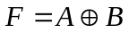（选做）
- 常用组合电路逻辑功能验证
    - 测试3-8译码器74LS138的逻辑功能，给出真值表。
74LS138真值表
输  入 | G₁ | 1 | 0 | 1 | 1 | 1 | 1 | 1 | 1 | 1 | 1
输  入 | 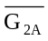 | 1 | × | 0 | 0 | 0 | 0 | 0 | 0 | 0 | 0
输  入 | 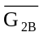 | 1 | × | 0 | 0 | 0 | 0 | 0 | 0 | 0 | 0
输  入 | A₂ | × | × | 0 | 0 | 0 | 0 | 1 | 1 | 1 | 1
输  入 | A₁ | × | × | 0 | 0 | 1 | 1 | 0 | 0 | 1 | 1
输  入 | A₀ | × | × | 0 | 1 | 0 | 1 | 0 | 1 | 0 | 1
输  出 | 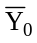
输  出 | 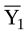
输  出 | 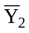
输  出 | 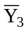
输  出 | 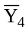
输  出 | 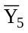
输  出 | 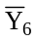
输  出 | 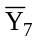

    - 测试数据选择器74LS151的逻辑功能，给出真值表。（选做）
74LS151真值表
 | A₂ | A₁ | A₀ | Y
1 | × | × | × | 0 | 1
0 | 0 | 0 | 0 | 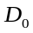 | 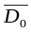
0 | 0 | 0 | 1 | 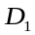 | 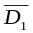
0 | 0 | 1 | 0 | 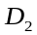 | 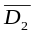
0 | 0 | 1 | 1 | 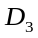 | 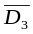
0 | 1 | 0 | 0 | 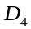 | 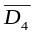
0 | 1 | 0 | 1 | 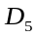 | 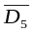
0 | 1 | 1 | 0 | 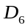 | 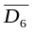
0 | 1 | 1 | 1 | 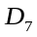 | 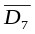

- 组合逻辑电路的设计
（1）用74LS151设计一个三变量的多数表决电路，写出设计过程并进行硬件测试，给出测试电路。
（2）用74LS138设计一个一位全加器电路，写出设计过程并进行硬件测试，给出测试电路。
【实验要求】
记录、整理实验结果，并对结果进行分析。
【思考题】
1、什么叫正逻辑、负逻辑？什么叫混合逻辑？
2、集成电路的逻辑功能可以用几种方式来表示？
3、3-8线译码器74LS138在正常工作状态下，输入ABC=101时，哪一个译码输出端为有效电平？
4、能否用74LS151实现四变量逻辑函数？

【集成电路芯片简介】
数字电路实验中所用到的集成芯片都是双列直插式的，其引脚排列识别方法是：正对集成电路型号（如74LS00）或看标记（左边的缺口或小圆点标记），从左下角开始按逆时针方向以1，2，3，…依次排列到最后一脚（在左上角）。在标准形TTL集成电路中，电源端VCC一般排在左上端，接地端GND一般排在右下端。如74LS00为14脚芯片，14脚为VCC，7脚为GND。若集成芯片引脚上的功能标号为NC，则表示该引脚为空脚，与内部电路不连接。
【附录】
集成电路型号、功能及引脚图
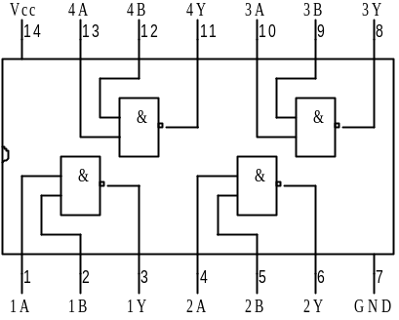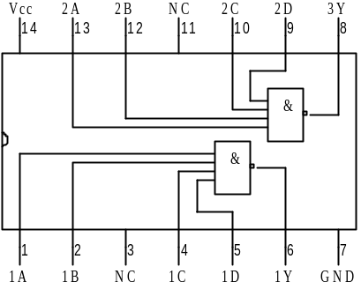
74LS00 2输入四与非门 74LS20 4输入双与非门
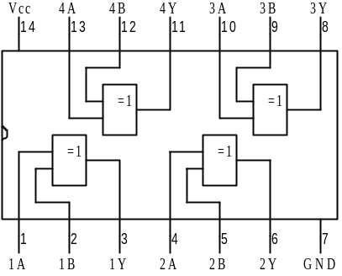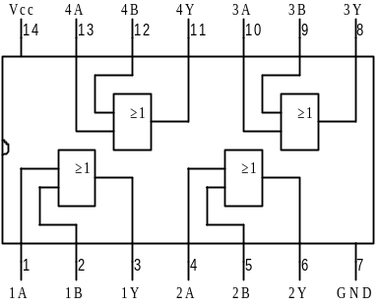
74LS86 2输入四异或门 74LS32 2输入四或门
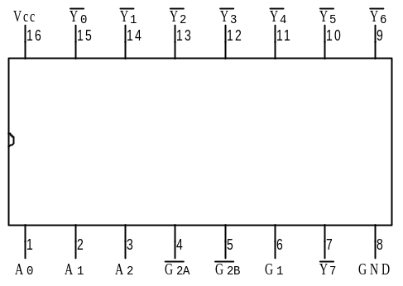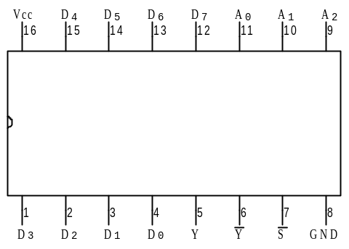
74LS138 3-8线译码器 74LS151 8选1数据选择器

实验二 常用时序逻辑电路测试及应用
【实验目的】
- 掌握常用时序逻辑部件的逻辑功能及使用方法；
- 熟悉计数器的功能以及测试方法；
- 掌握任意进制计数器的构成方法，运用集成计数器构成任意N进制计数器；
- 熟悉数码管的基本功能和使用方法。
【实验仪器和器件】
- 数字电路实验箱
- 实验器件74LS163、74LS90、74LS00、74LS20等。
【实验原理】
计数器是一个用以实现计数功能的时序部件，它不仅可用来计脉冲数，还常用作数字系统的定时、分频和执行数字运算以及其它特定的逻辑功能。
计数器种类很多，按构成计数器中的各触发器是否使用一个时钟脉冲源来分，有同步计数器和异步计数器；根据计数进制的不同，分为二进制计数器，十进制计数器和任意进制计数器；根据计数的增减趋势，又分为加法、减法和可逆计数器；还有可预置数和可编程序功能计数器等等。目前，中规模集成计数器品种齐全，使用者只要借助于器件手册提供的功能表和工作波形图以及引脚的排列，就能正确地运用这些器件。
1．集成异步计数器
74LS90是二—五—十进制异步计数器，具有清零和置九功能，其逻辑符号如图2-1所示。

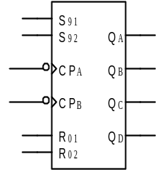
图2-1 74LS90逻辑符号图
图中：R01、R02为清零端，S91、S92为置九端。R0=R01•R02，S9=S91•S92，当R0=1、S9=0时计数器清零，输出QDQCQBQA=0000；当R0=0、S9=1时计数器置九，输出QDQCQBQA=1001；当R0=0、S9=0时，计数器处于计数状态。整个计数器由两部分组成，第一部分是一位二进制计数器，CPA和QA是计数器的时钟输入和计数输出端；第二部分是一个五进制计数器，CPB是计数器的时钟输入端，QD、QC、QB是计数输出端。如将CPB与QA连接，计数脉冲由CPA输入，即构成8421码异步十进制计数器，其输出码序为QD、QC、QB、QA；如将CPA与QD连接，计数脉冲由CPB输入，即构成5421码异步十进制计数器，其输出码序为QA、QD、QC、QB。
2．集成同步计数器
74LS163是同步四位二进制计数器，具有清零和预置功能，其逻辑符号如图2-2所示。
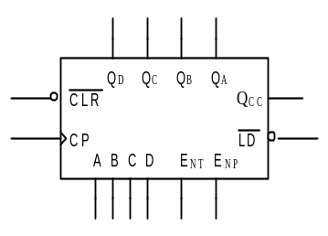
图2-2 74LS163逻辑符号图
图中：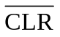为清零端，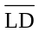为置数端，ENT、ENP为计数控制端，QCC为进位输出，A、B、C、D为预置数的数据输入端。=0时，在CP脉冲上升沿作用下计数器清零，输出QDQCQBQA=0000。=1，=0时，计数器处于置数状态，在CP脉冲上升沿作用下进行置数，输出QDQCQBQA =DCBA。在=1，=1、ENT、ENP中有0时计数器状态保持不变。当、、ENT、ENP均为1时，计数器处于计数状态，计数器在CP脉冲上升沿作十六进制计数。当完成一个计数循环，其输出由1111变为0000状态时，QCC输出一个进位脉冲。
【实验内容】
1、计数器功能测试
（1）测试计数器74LS163, 给出功能表。
（2）测试计数器74LS90，给出功能表。（选做）
2、N进制计数器的设计
(1) 试用74LS163构成8进制计数器，给出设计电路以及电路测试结果。
(2) 试用74LS90构成6进制计数器，给出设计电路以及电路测试结果。（选做）

【实验要求】
记录、整理实验结果，并对结果进行分析。
【思考题】
1．比较同步计数器与异步计数器的优缺点。
2．74LS90处于计数状态时，S₉₁ 、S₉₂端和R₀₁ 、R₀₂端各应处于什么逻辑电平？
【附录】
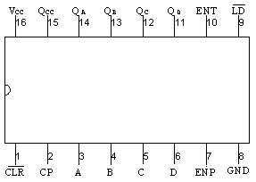
74LS163 可预置四位二进制计数器

74LS163同步四位二进制计数器功能表
输入 |  |  |  |  |  |  |  |  | 输出
 |  | ENP | ENT | CP | D | C | B | A | Q_{D} | Q_{C} | Q_{B} | Q_{A}
0 | × | × | × | ↑ | × | × | × | × | 0 | 0 | 0 | 0
1 | 0 | × | × | ↑ | a | b | c | d | a | b | c | d
1 | 1 | 1 | 1 | ↑ | × | × | × | × | 计数  保持  保持
1 | 1 | 0 | × | × | × | × | × | ×
1 | 1 | × | 0 | × | × | × | × | ×
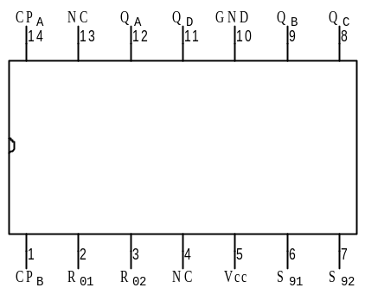
74LS90 二-五-十进制异步计数器
异步计数器74LS90功能表
输 入 |  |  | 输 出 | 功 能
R₀₁ R₀₂ | S₉₁ S₉₂ S92 | CP_{A} CP_{B} | Q_{D} Q_{C} Q_{B} Q_{A} | 功 能
1 1 | 0 × | × × | 0 0 0 0 | 异步清零
1 1 | × 0 | × × | 0 0 0 0 | 异步清零
0 × | 1 1 | × × | 1 0 0 1 | 异步置9
× 0 | 1 1 | × × | 1 0 0 1 | 异步置9
× 0 | × 0 | ↓ 0 | 由Q_{A}输出 | 二进制计数器
× 0 | 0 × | 0 ↓ | 由Q_{D}Q_{C}Q_{B}输出 | 五进制计数器
0 × | × 0 | ↓ Q_{A} | 由Q_{D}Q_{C}Q_{B}Q_{A}输出 | 8421码十进制计数器
0 × | × 0 | Q_{D} ↓ | 由Q_{A}Q_{D}Q_{C}Q_{B}输出 | 5421码十进制计数器

实验三 利用Verilog HDL设计组合逻辑电路
【实验目的】
1、熟悉Vivado的开发环境及开发流程；
2、熟悉Verilog HDL语言设计组合逻辑器件的特点；
3、掌握功能描述的三种方法；
4、进一步掌握典型组合逻辑器件的工作特点；
5、掌握Vivado中Verilog HDL文本输入设计方法，包括仿真、综合、实现与下载。
6、熟悉Minisys实验板的功能和使用方法。
【实验仪器和器件】
1、计算机
2、Vivado软件
3、Minisys实验板
【实验原理】
1、硬件描述语言（Hardware Description Language ) 是一种用形式化方法（即文本形式）来描述和设计数字电路和数字系统的高级模块化语言。它是设计人员和EDA工具之间的一个桥梁，主要用于编写设计文件，在EDA工具中建立电路模型。
进行 EDA 设计的基本流程如图 3-1 所示，包括新建工程，设计输入，编译、综合与适配，引脚锁定以及编程与配置等主要步骤，同时还可以根据需要进行仿真分析和时序分析。
Vivado是Xilinx公司遵循开发全可编程（ALL-Programmable）芯片的指导思想全新开发的设计套件，该套件包括高度集成的设计环境和新一代的从系统到IC级的工具，这些均建立在共享的可扩展数据模型和通用调试环境基础上。
采用Vivado工具的设计步骤包括：
1、设计准备阶段
设计者根据系统功能、器件的资源、成本等方面进行调研，进行方案论证、器件选择和系统设计，并在Vivado中创建工程。
2、设计的输入
采用硬件描述语言描述电路。
3、RTL级行为级仿真（behavioral simulation）
检查代码中的语法错误以及代码行为的正确性。
4、为工程添加约束
为过程添加约束，把设计和具体的器件联系起来。
5、综合（synthesis）
将RTL指定设计转换成门级表示，生成网表文件。
6、综合后仿真（Post-Synthesis Simulation）
通过仿真验证综合设计是否符合功能要求并按预期行事，包括功能仿真和时序仿真。
7、实现（Implementation）
将逻辑网表和约束转换成布局和布线设计，为生成比特流文件做好准备。
8、Bit流文件生成，编程、调试
进一步产生比特流文件，将设计电路下载到FPGA中。

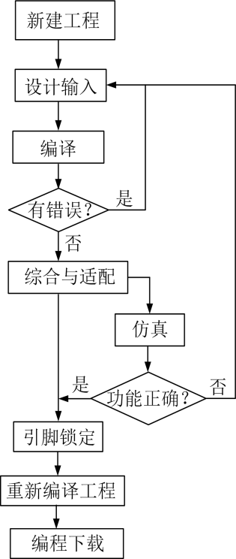
图 3-1 基本设计流程

【实验内容】
1、用Verilog HDL硬件描述语言完成下面组合逻辑电路的设计
（1）采用结构描述或数据流描述的方法实现8选1数据选择器74151的设计；
（2）采用行为描述或数据流描述的方法实现3-8译码器74138的设计；
2、完成代码的编辑、编译，修改错误；
3、对Verilog HDL程序进行仿真；
（1）采用仿真文件S74151_sim.v对74151进行仿真，并截取仿真波形；
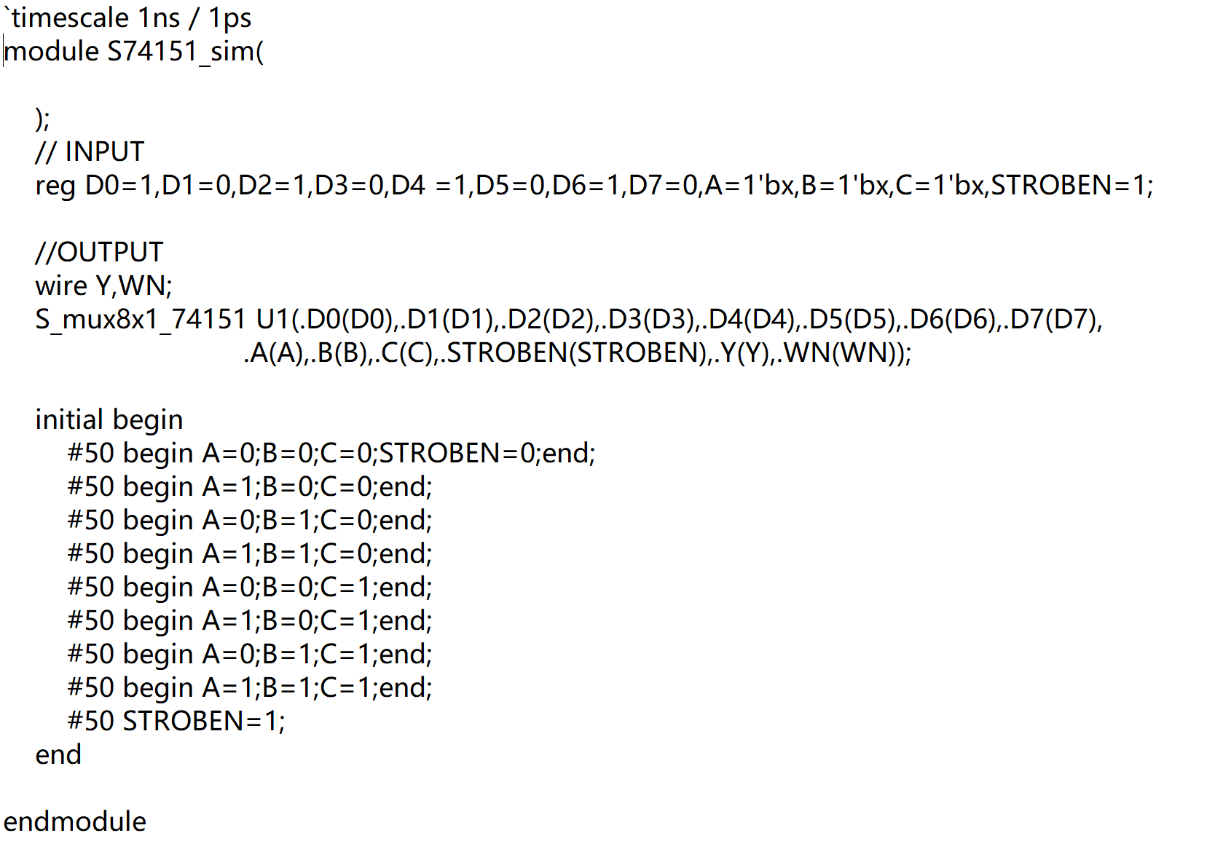
（2）采用仿真文件S74138_sim.v对74138进行仿真，并截取仿真波形；
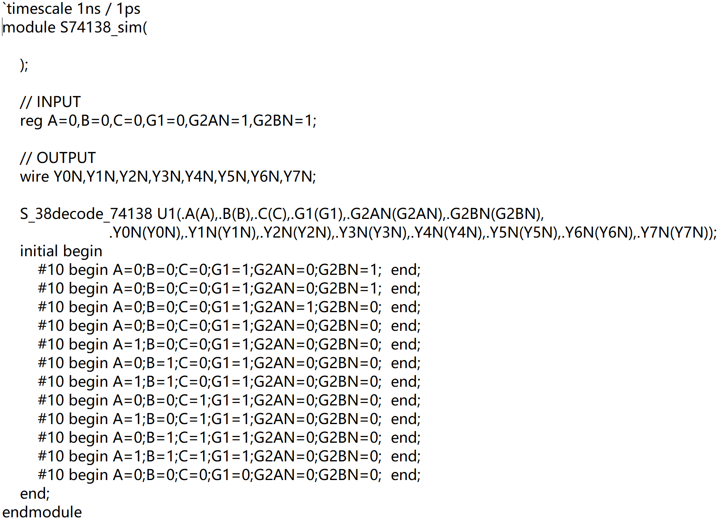
分析其功能是否实现。
4、下载到Minisys实验板上进行验证。
进行引脚分配、综合、实现、比特流文件生成，并下载到实验板上并验证功能的正确性，观察现象并拍照。
（1）74151的引脚分配如表所示
表3-1 74151引脚分配表
信号 | 部件 | 引脚 | 信号 | 部件 | 引脚
D7 | SW7 | U6 | STROBEN | SW23 | Y9
D6 | SW6 | W5 | C | SW22 | W9
D5 | SW5 | W6 | B | SW21 | Y7
D4 | SW4 | U5 | A | SW20 | Y8
D3 | SW3 | T5 | WN | GLD1 | E22
D2 | SW2 | T4 | Y | GLD0 | A21
D1 | SW1 | R4
D0 | SW0 | W4

（2）74138的引脚分配如表所示
表3-2 74138引脚分配表
信号 | 部件 | 引脚 | 信号 | 部件 | 引脚
Y7N | RLD7 | K17 | G1 | SW23 | Y9
Y6N | RLD6 | L13 | G2AN | SW22 | W9
Y5N | RLD5 | M13 | G2BN | SW21 | Y7
Y4N | RLD4 | K14 | C | SW2 | T4
Y3N | RLD3 | K13 | B | SW1 | R4
Y2N | RLD2 | M20 | A | SW0 | W4
Y1N | RLD1 | N20
Y0N | RLD0 | N19

【实验要求】
记录、整理实验结果，并对结果进行分析。
1．在实验报告纸上正确填写实验名称、实验目的和要求、主要仪器设备；
2．在实验报告纸的“实验原理”中，根据不同的实验命题，写出程序的功能，输入、输出的说明，并简单阐述程序实现的方法；
3．在实验报告纸的“实验内容及数据”中，根据不同的实验命题，根据不同的实验命题，列出调试通过的源程序，要添加必要的注释；
4．在实验报告纸的“实验结论与分析”中，根据不同的实验命题，给出实验板显示结果截图和简单的结论说明；
5．在实验报告纸的“实验思考题”中，回答实验指导书中思考题。

【思考题】
1、case语句与if-else语句有什么区别？
2、Verilog HDL语言建模有几种描述方法？分别是什么？

实验四 利用Verilog HDL设计时序逻辑电路
【实验目的】
1、熟悉Vivado集成开发环境或实验平台；
2、熟悉Verilog HDL设计时序逻辑器件的特点；
3、加强对行为描述方法的理解和掌握；
4、进一步掌握典型时序逻辑器件的功能特点；
5、掌握Vivado中Verilog HDL文本输入设计方法，包括仿真、综合、实现与下载。
6、进一步掌握Minisys实验板的功能和使用方法。
【实验仪器和器件】
1、计算机
2、Vivado软件
3、Minisys实验板

【实验原理】
时序逻辑电路在任意时刻的输出不仅与当时的输入有关还与电路的状态有关。时序逻辑的主要器件有计数器与寄存器。
随着可编程逻辑器件和EDA技术的发展，硬件的软件化设计模式成为现代数字电路设计的主流，设计人员不需要过多考虑物理电路特性，主要从电路功能实现角度，应用Verilog HDL语言实现电路行为建模，使设计人员摆脱了逻辑器件的束缚，设计的修改、保存以及交流都十分方便。
对时序电路，应用Verilog HDL建模时，建立状态转换表或状态转换图后，在always中采用case语句可直接描述，并可以用default方便处理无关状态，至于清零、置数和使能等操作，可以用if-else语句进行描述，所以采用Verilog HDL可以十分方便地描述时序电路。
【实验内容】
1、用Verilog HDL硬件描述语言完成下面时序逻辑电路的设计
用行为描述的方法实现同步加法计数器的设计，要求具有异步复位和进位输出功能，当到达最大计数状态时，进位输出为1，要求11=<模值<16；
注意：因为Minisys实验板提供的脉冲是100MHz，需要分频，生成1Hz的脉冲，所以要将资料包中的clock_div.v文件添加到项目中，并进行例化。
2、完成代码的编辑、编译，修改错误；
- 对Verilog HDL程序进行仿真。
采用仿真文件counter_sim.v对计数器进行功能仿真并截取波形；
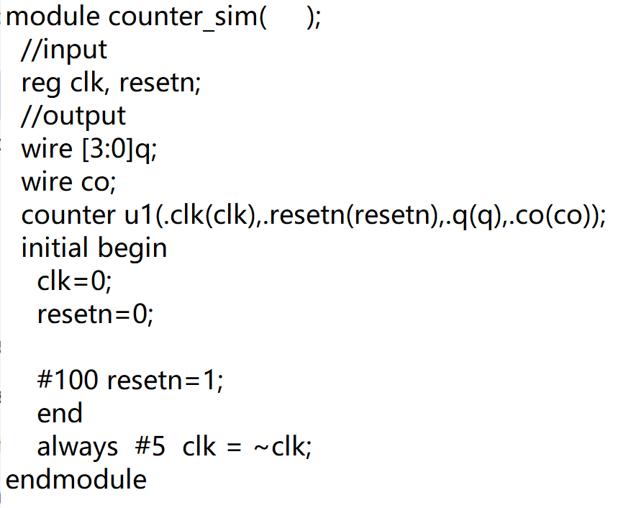
注意：进行仿真时，要修改clock_div.v文件，将输出频率提高，加快仿真的速度，缩短仿真时间。
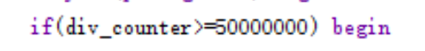修改为
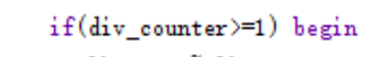
- 下载到Minisys实验板上进行验证。
注意：进行综合和实现时，要重新修改clock_div.v文件，分频器的代码修改回来，改为。
进行综合、实现、引脚分配、比特流文件生成，并下载到实验板上并验证功能的正确性，观察现象并拍照。
计数器的引脚分配如下表所示。
表4-1计数器引脚分配表
信号 | 部件 | 引脚 | 信号 | 部件 | 引脚
q[3] | GLD7 | F21 | resetn | SW23 | Y9
q[2] | GLD6 | G22 | clk | 时钟源 | Y18
q[1] | GLD5 | G21
q[0] | GLD4 | D21
co | GLD0 | A21

【实验要求】
记录、整理实验结果，并对结果进行分析。
1．在实验报告纸上正确填写实验名称、实验目的和要求、主要仪器设备；
2．在实验报告纸的“实验原理”中，根据不同的实验命题，写出程序的功能，输入、输出的说明，并简单阐述程序实现的方法；
3．在实验报告纸的“实验内容及数据”中，根据不同的实验命题，根据不同的实验命题，列出调试通过的源程序，要添加必要的注释；
4．在实验报告纸的“实验结论与分析”中，根据不同的实验命题，给出实验板显示结果截图和简单的结论说明；
5．在实验报告纸的“实验思考题”中，回答实验指导书中思考题。
【思考题】
1．如何正确使用case语句？
2．always过程块中所有被赋值信号（变量）都应定义为什么类型？必须使用什么赋值语句？

附录1 Vivado 2017.4使用指南
以minisys的24位拨码开关的读和24位LED灯的输出为例，说明整个开发过程。
1、新建工程
Vivado 以工程（Project）的方式对设计过程进行管理，提供了新建工程向导（New Project Wizard），通过工程向导来引导设计者快速完成新工程的建立，包括指定工程目录、设置工程名和顶层文件名，添加或删除工程文件，指定目标器件类型和器件名以及设置 EDA 工具等工作。
双击 Vivado图标

打开Vivado 2017.4，在Quick Start中选择Create Project，或者在菜单栏选择File-New Project命令），弹出如图1所示的界面，新建一个工程。
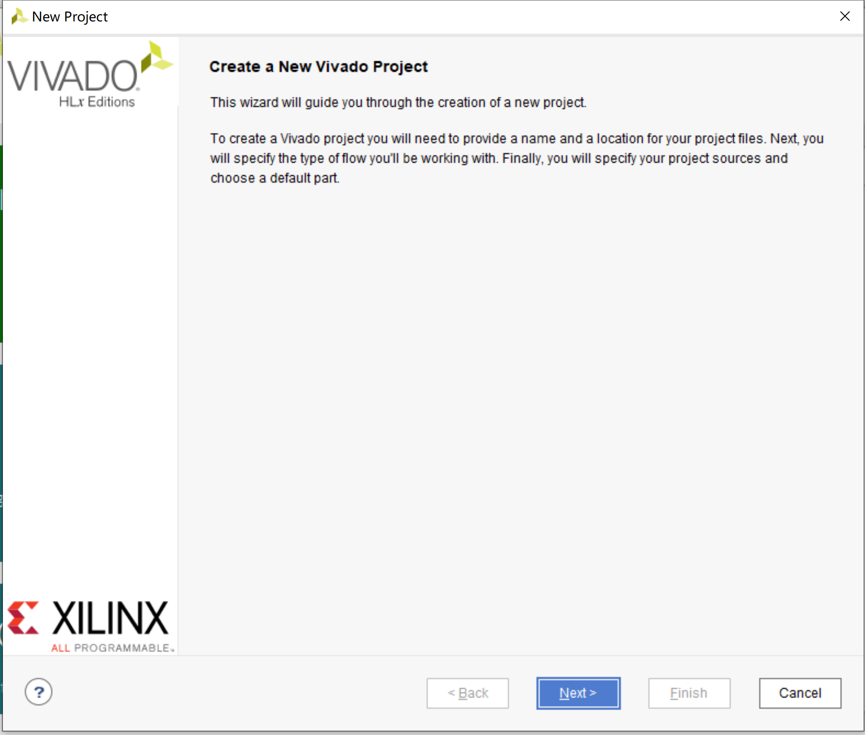
图 1 New Project
单击Next，为新建的工程起名字，路径和名字都不要有中文，起好名字后点击Next。
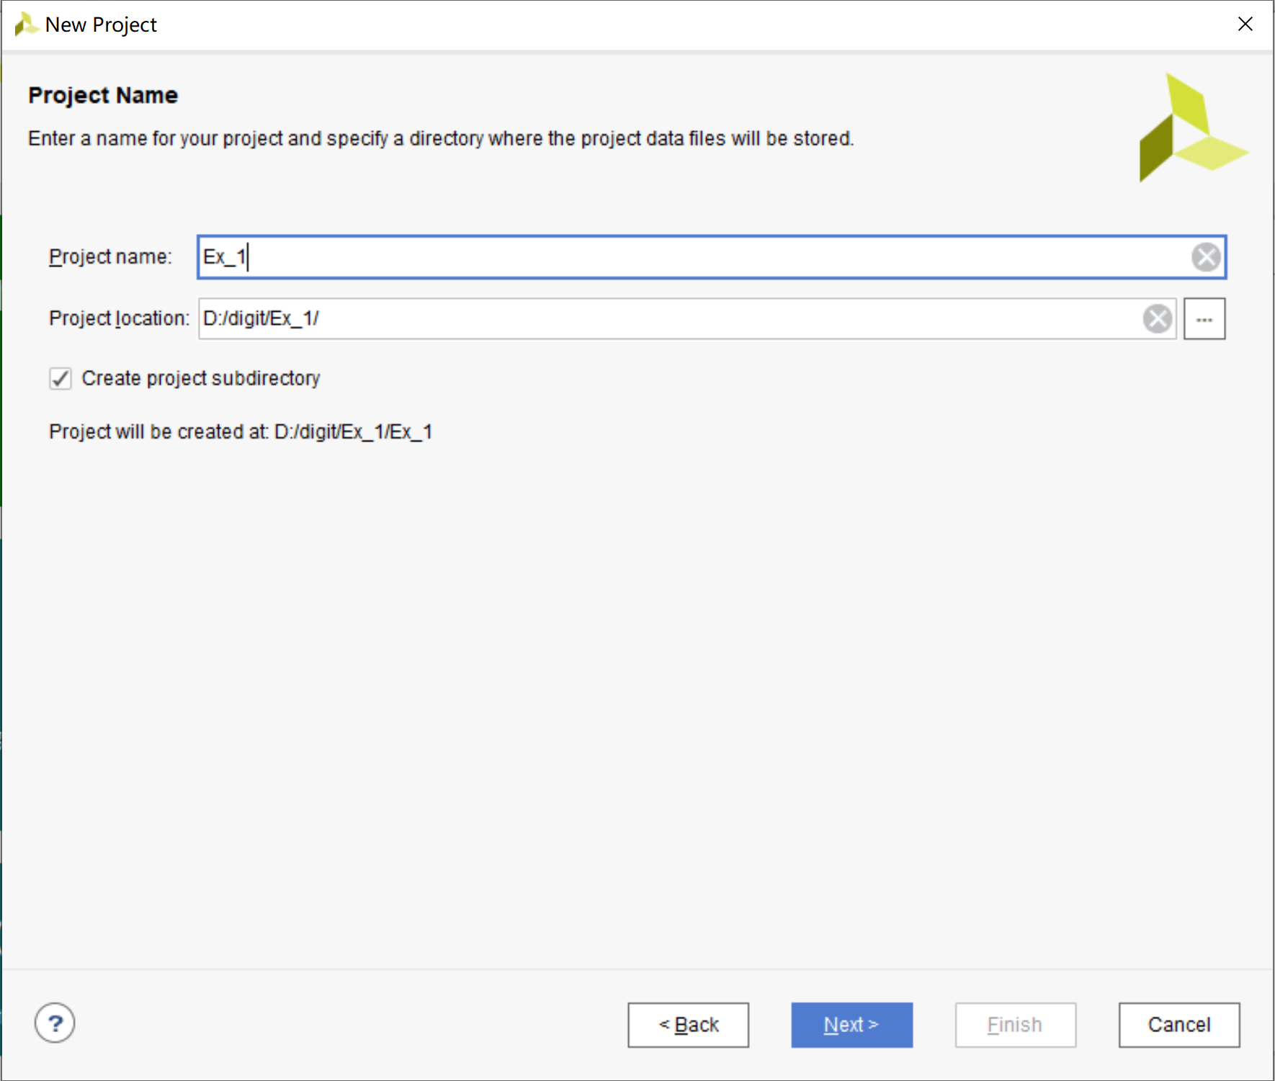
图 2 项目名称
设置选择项目类型，单击Next，如图3所示。
因为不需要增加源文件，所以在Add Sources窗口单击Next，在Taget Language和Simulator Language下拉列表中选择Verilog。如图4所示。
不需要增加约束文件，所以在Add Constraints 窗口单击Next。

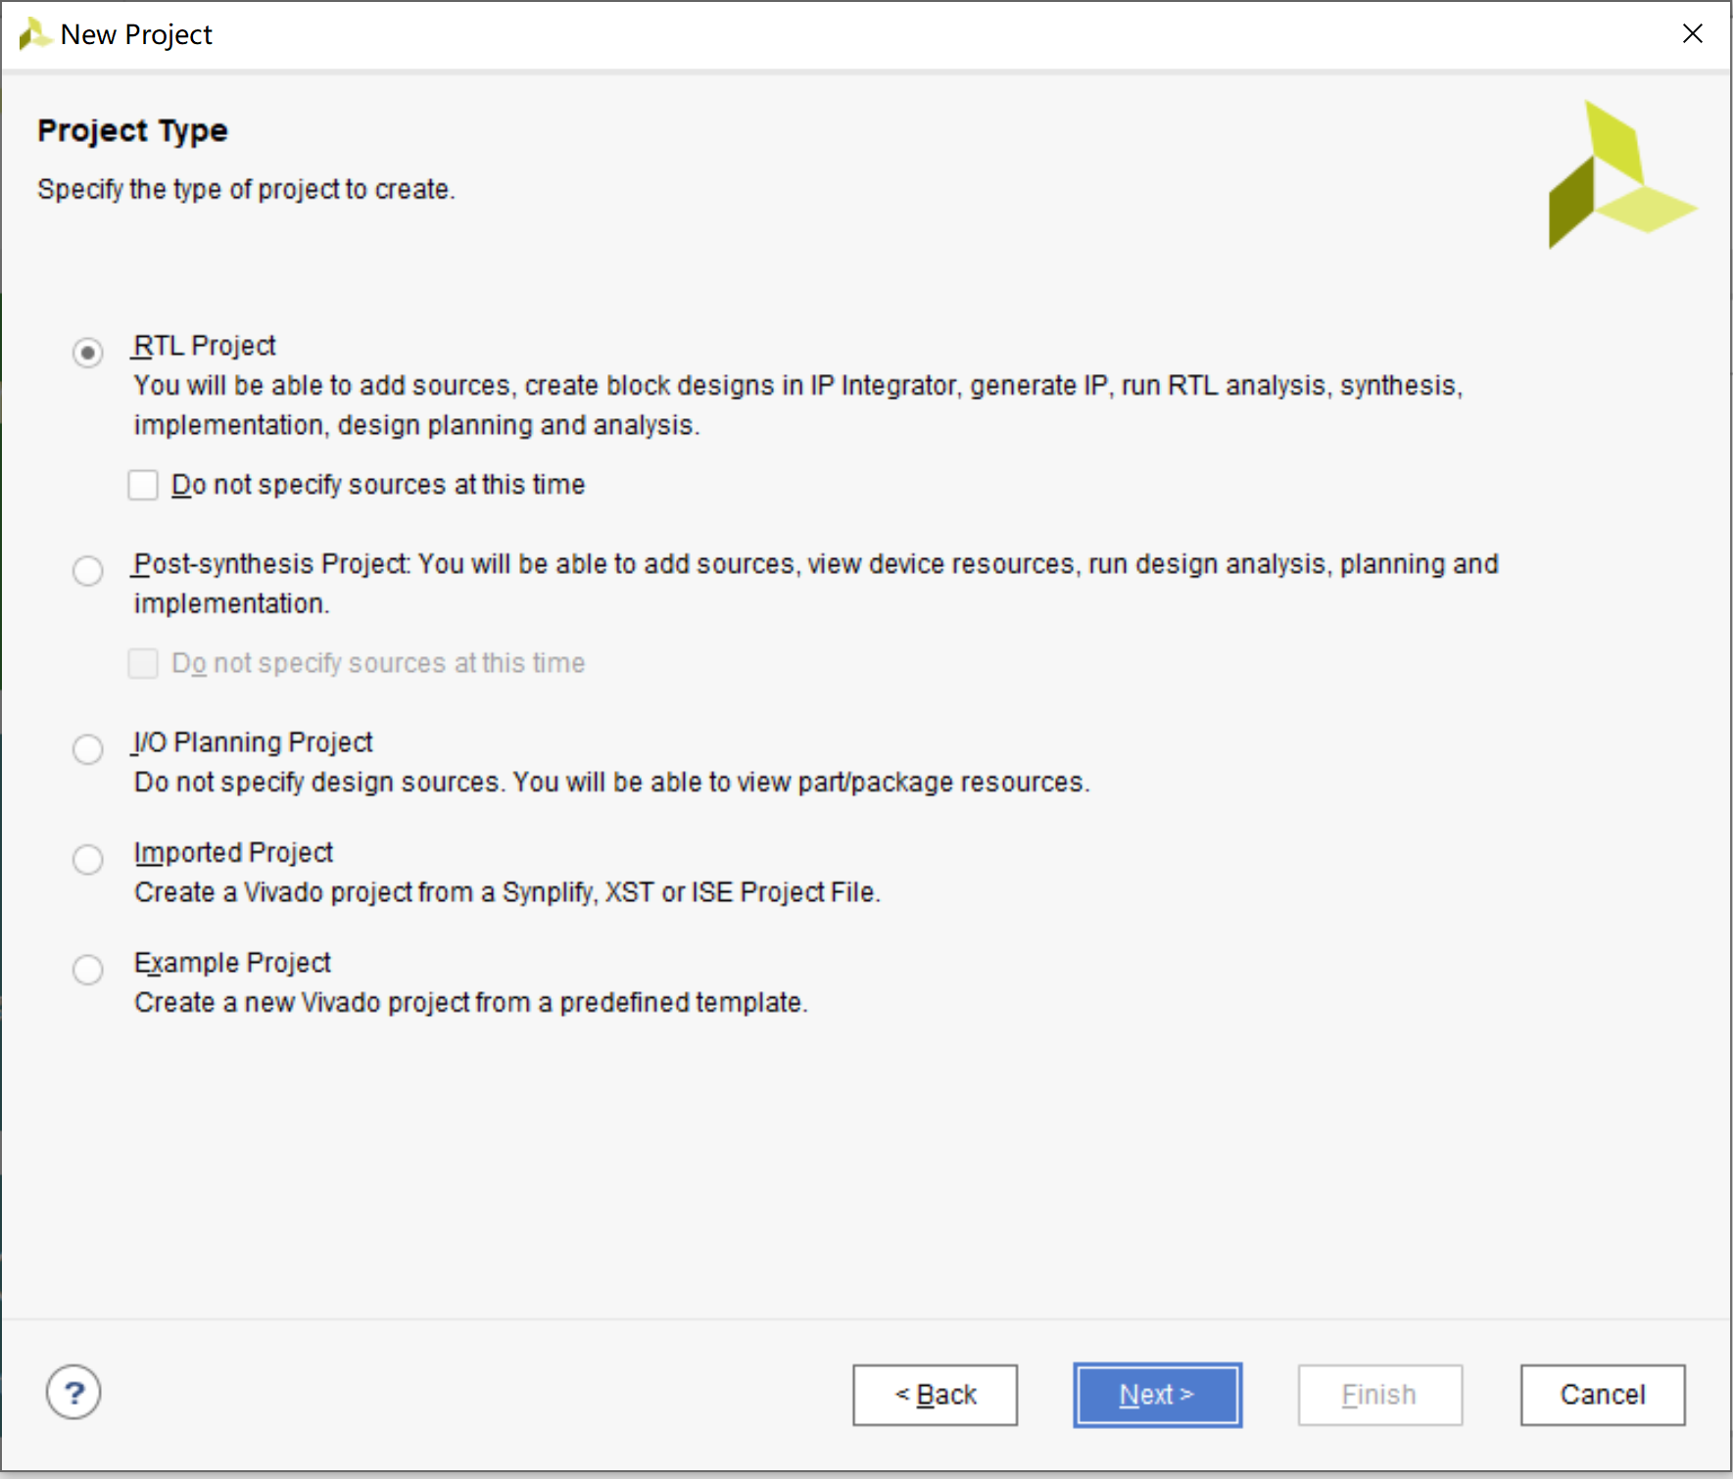
图 3 项目类型
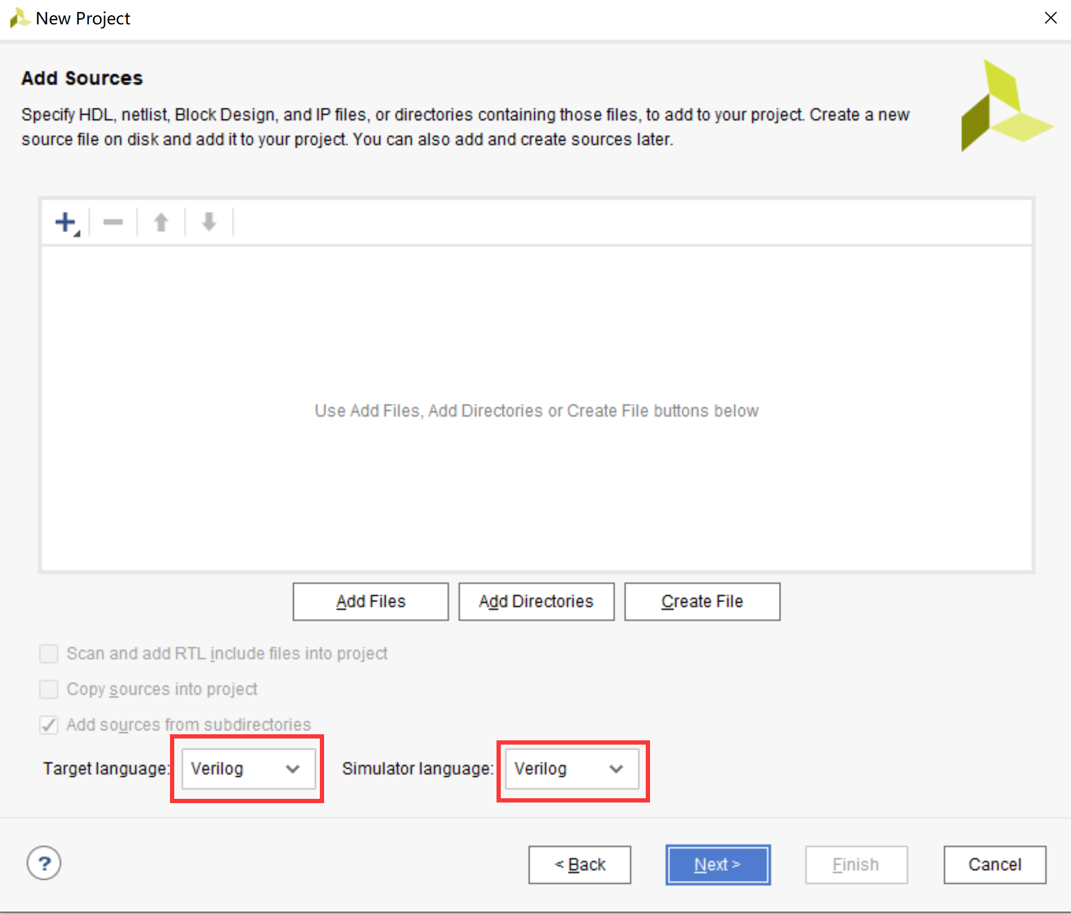
图 4 添加源文件
按照图5选择FPGA板的型号xc7a100tfgg484-1，单击Next按钮。
可以看到如图6所示的新项目的概览，单击Finish，创建项目完成。
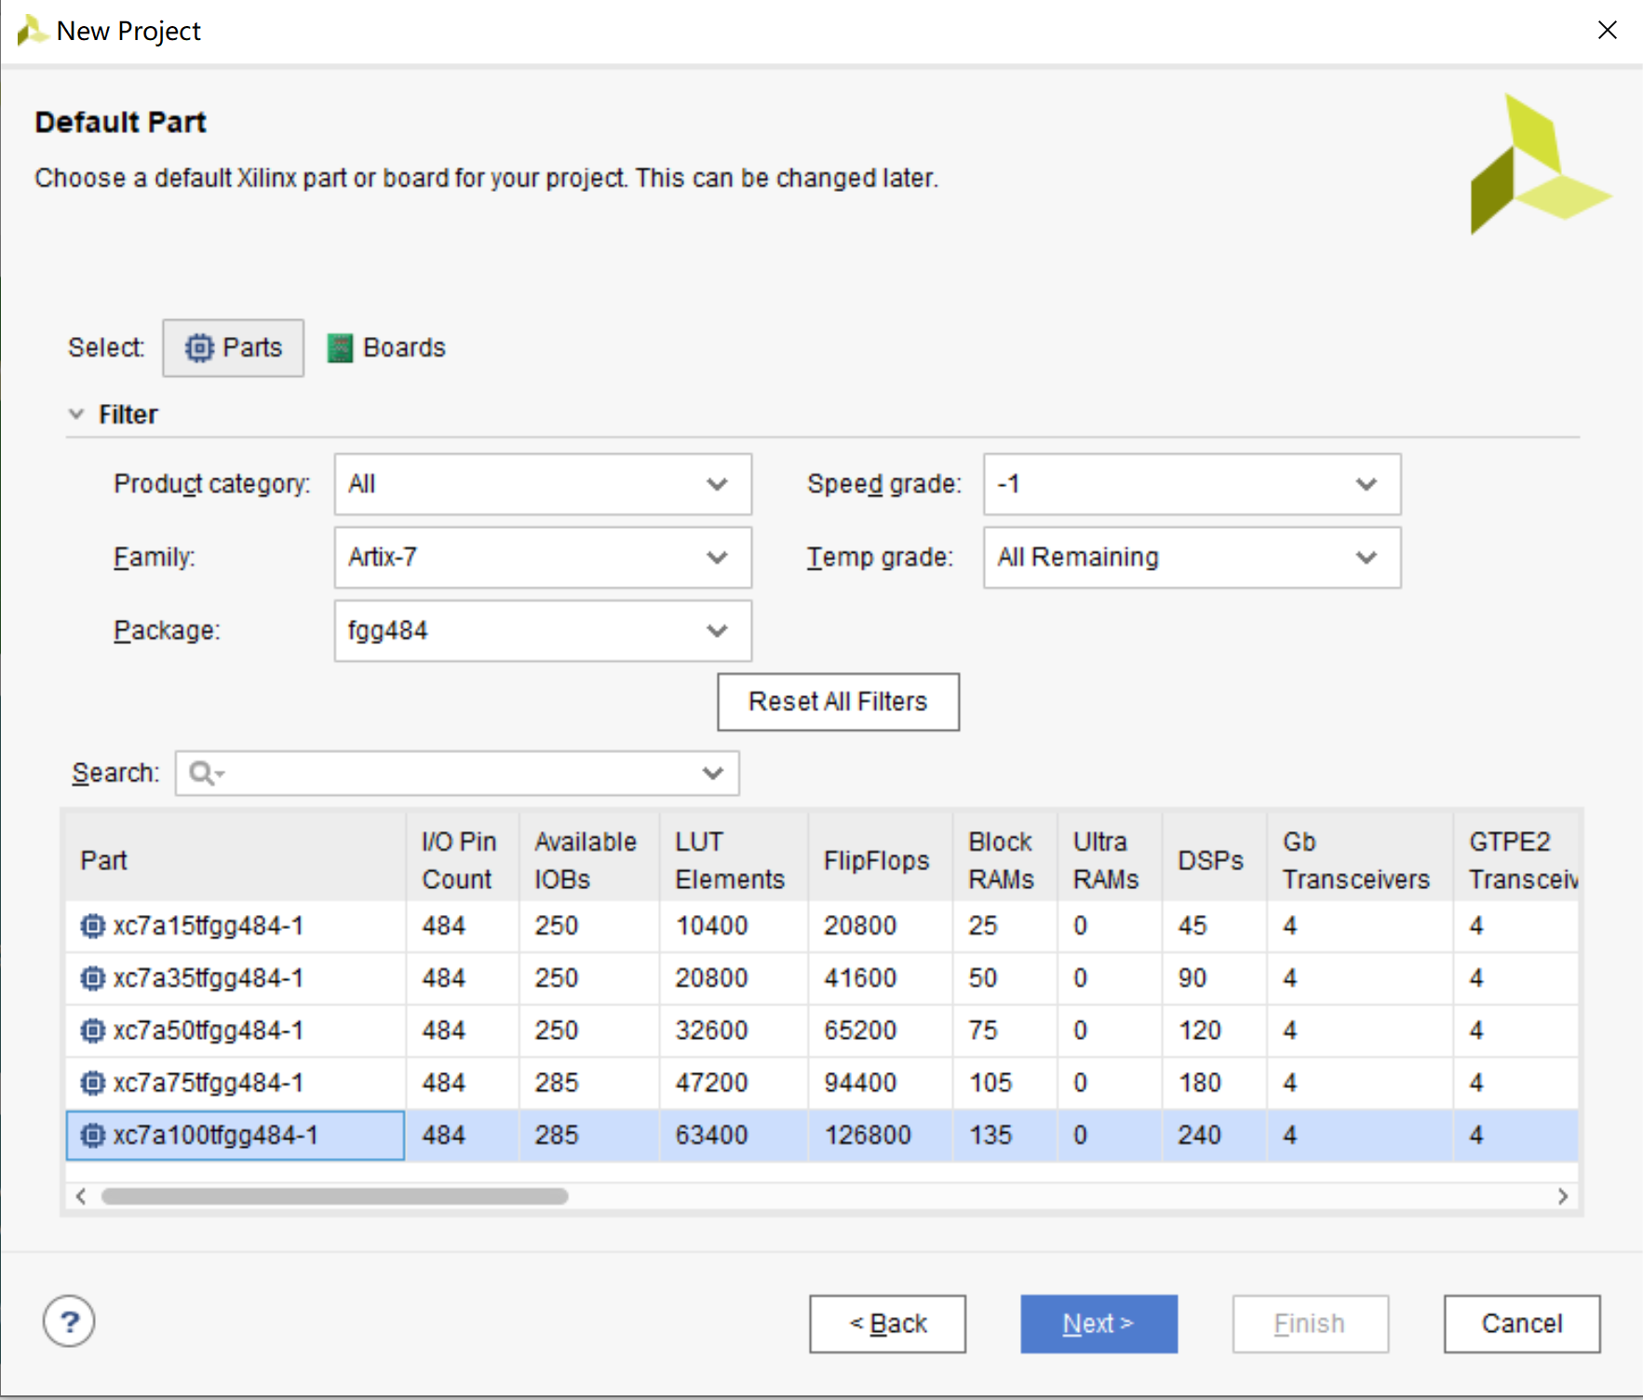
图 5 选择器件
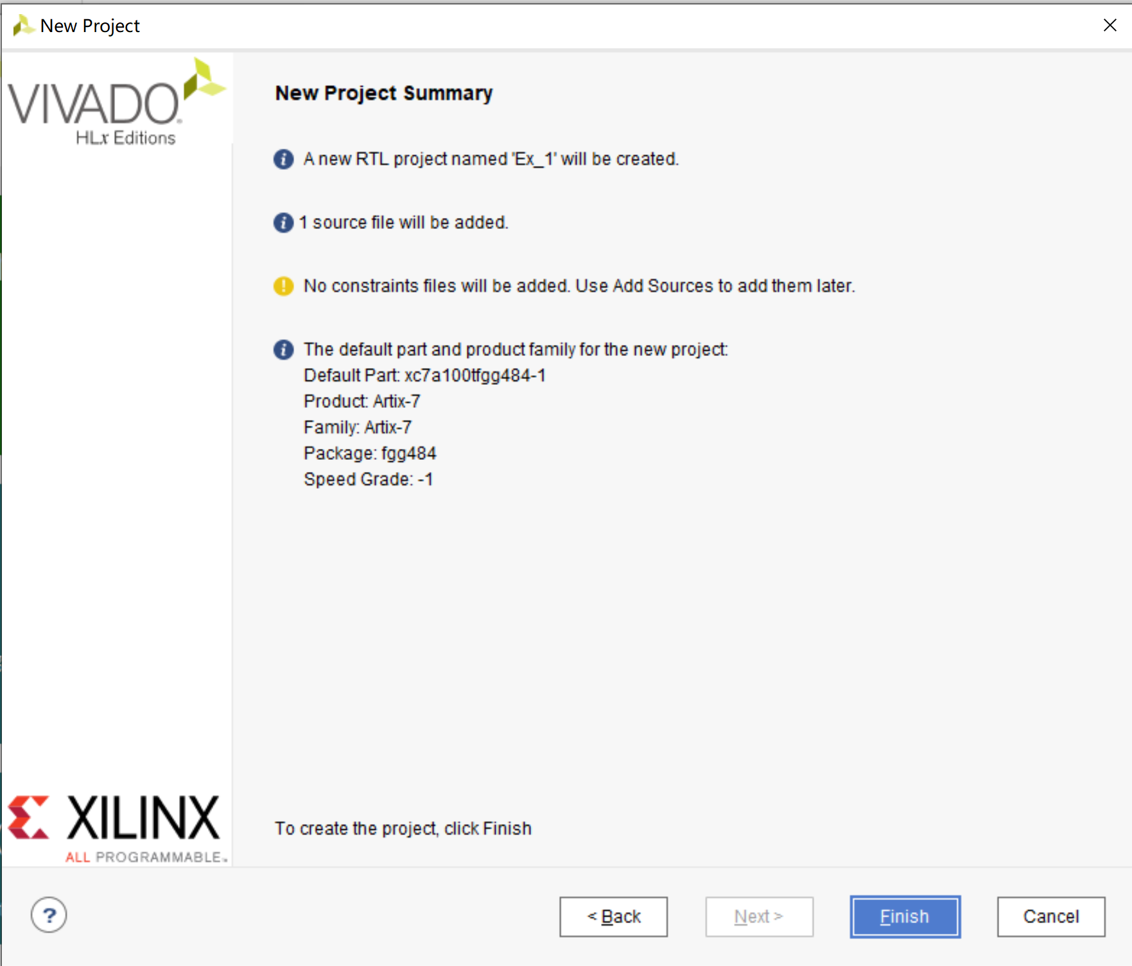
图 6 新项目的概览
2、添加源代码
在如图7所示的窗口中右击Design Sources，在弹出的菜单中选择Add Sources命令，弹出如图8的对话框。
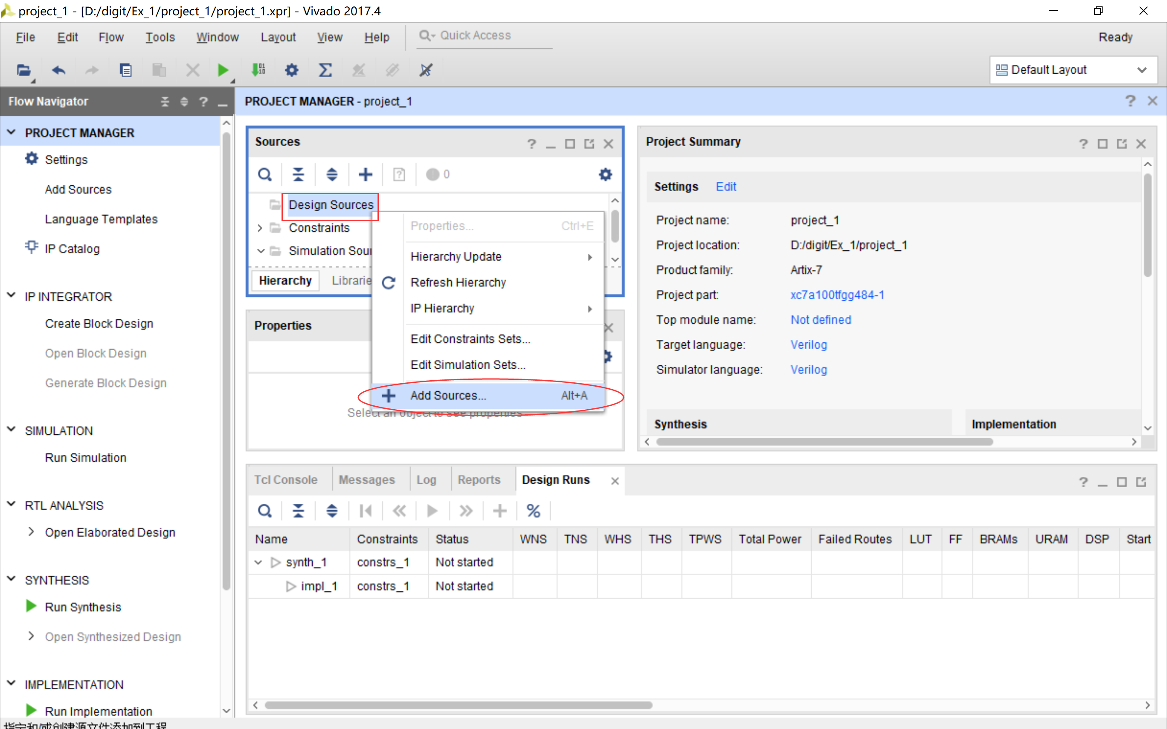
图 7创建新项目后的窗口
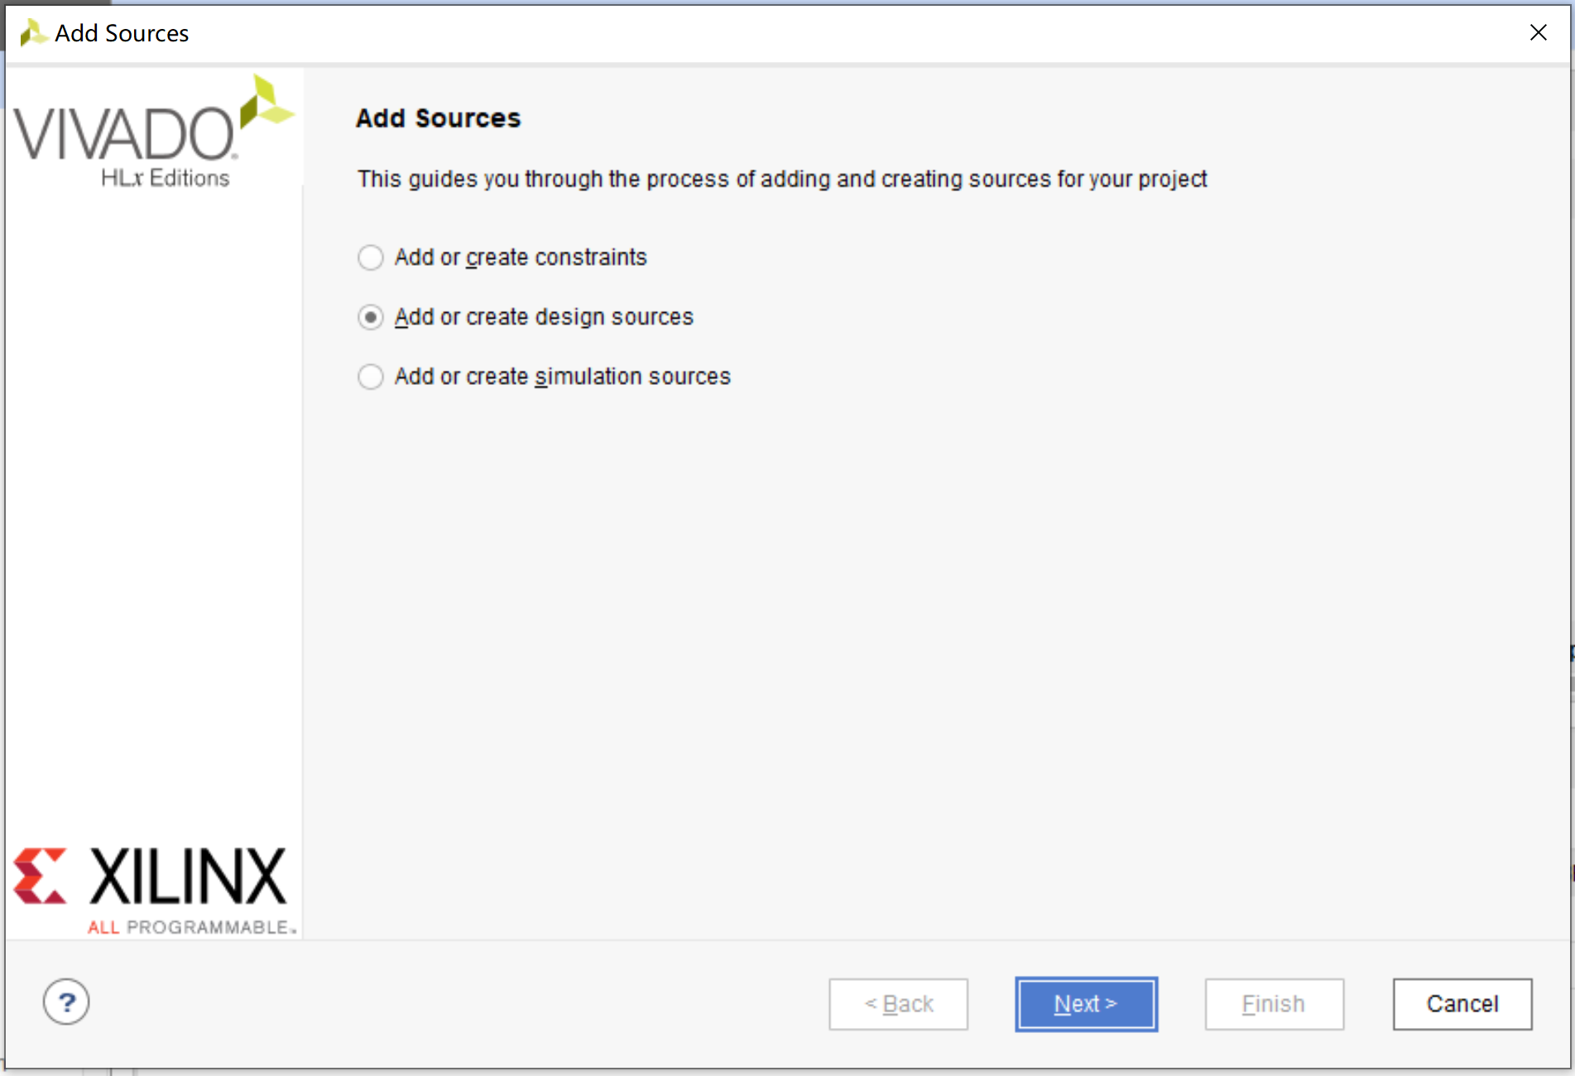
图 8添加源文件对话框
按照图8选择后，单击Next。在接下来打开的如图9对话框中选择Create file命令。会看到如图10、11的对话框，然后单击Finish。

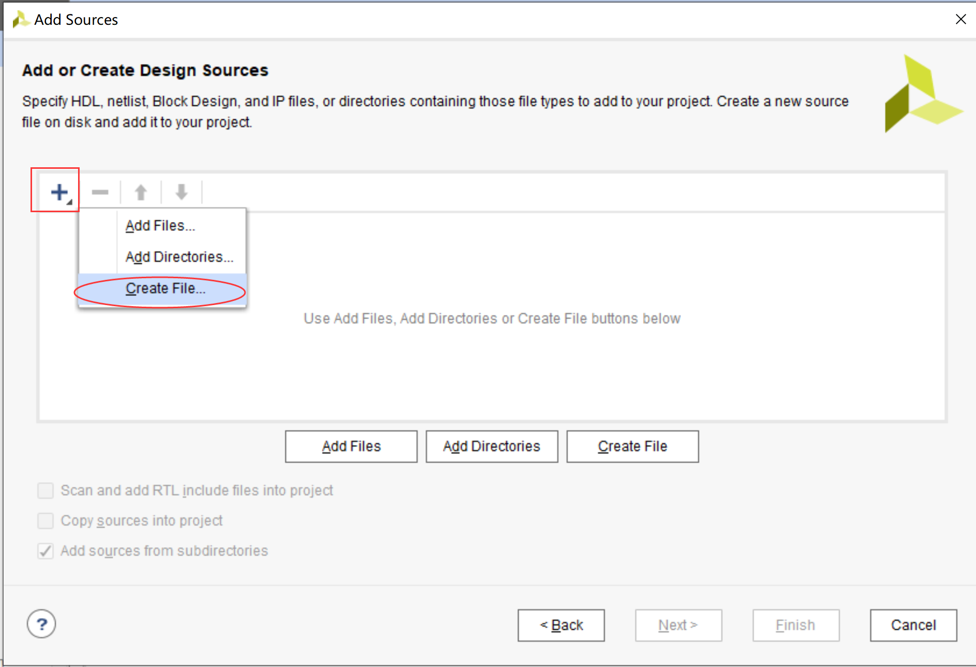
图 9添加或创建设计文件对话框
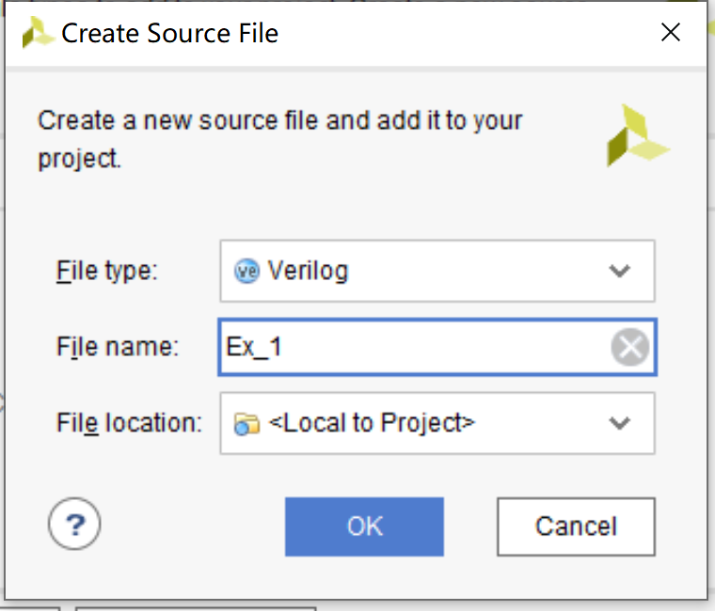
图 10 创建设计文件

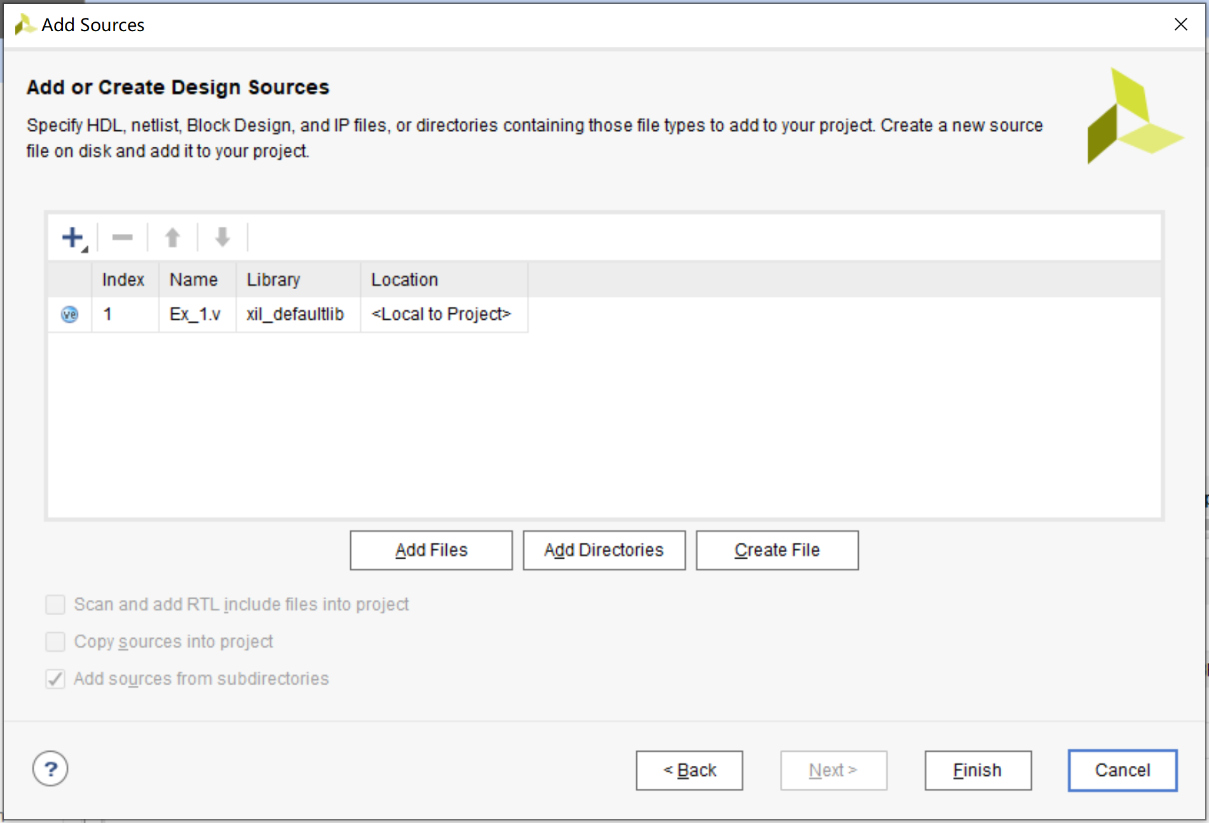
图 11 创建设计文件

接下来，输入源文件。如图12、13，并保存文件。
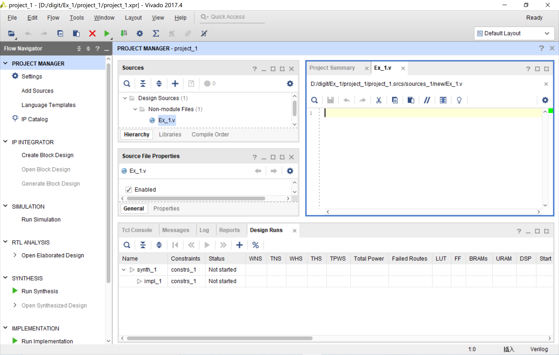
图 12 准备输入Ex_1.v文件

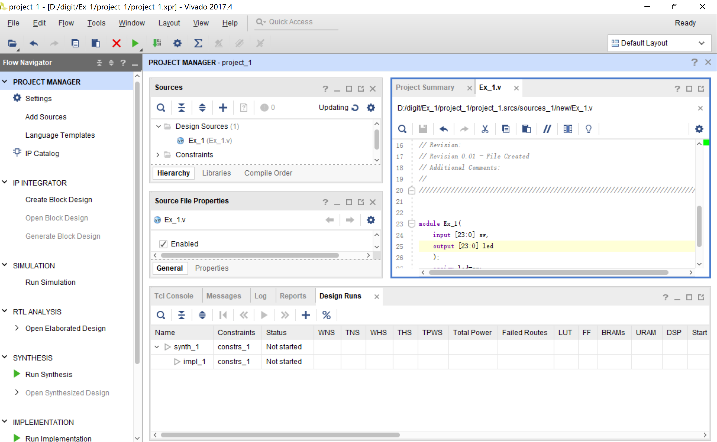
图 13 输入Ex_1.v文件

3、仿真
仿真的目的是检查电路设计是否正确。点击Project Manager下的Add Sources，按照图14添加仿真源文件，在弹出的如图15的菜单中单击+按钮，并选择Create File命令。
在创建文件的窗口按照图16设置仿真源文件名，并单击OK。
现在在项目中看到了这个仿真文件如图17。
用给出的代码替换，并保存。保存完成可以看到项目层次如图18所示。
如图19运行仿真，将工具条中仿真时间调整为，单击，然后单击开始方真，仿真结束后，单击，会得到如图20所示的波形图。
从图中可以看到，每隔10ns，输入数据sw加1，输出数据led紧跟着变化，由于是行为仿真，所以没有延迟。

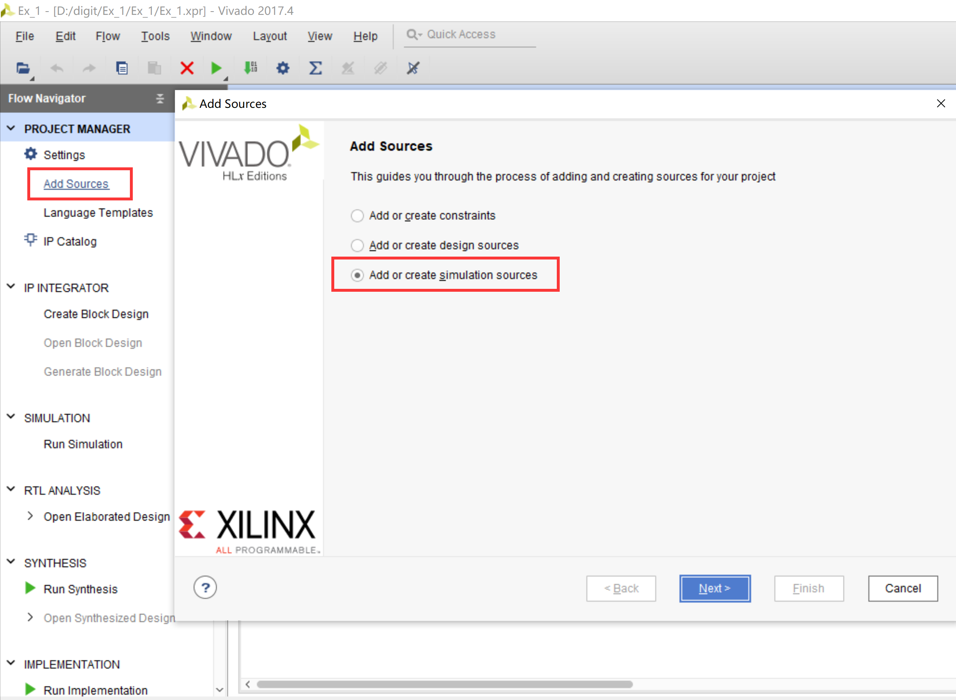
图 14 添加仿真源文件

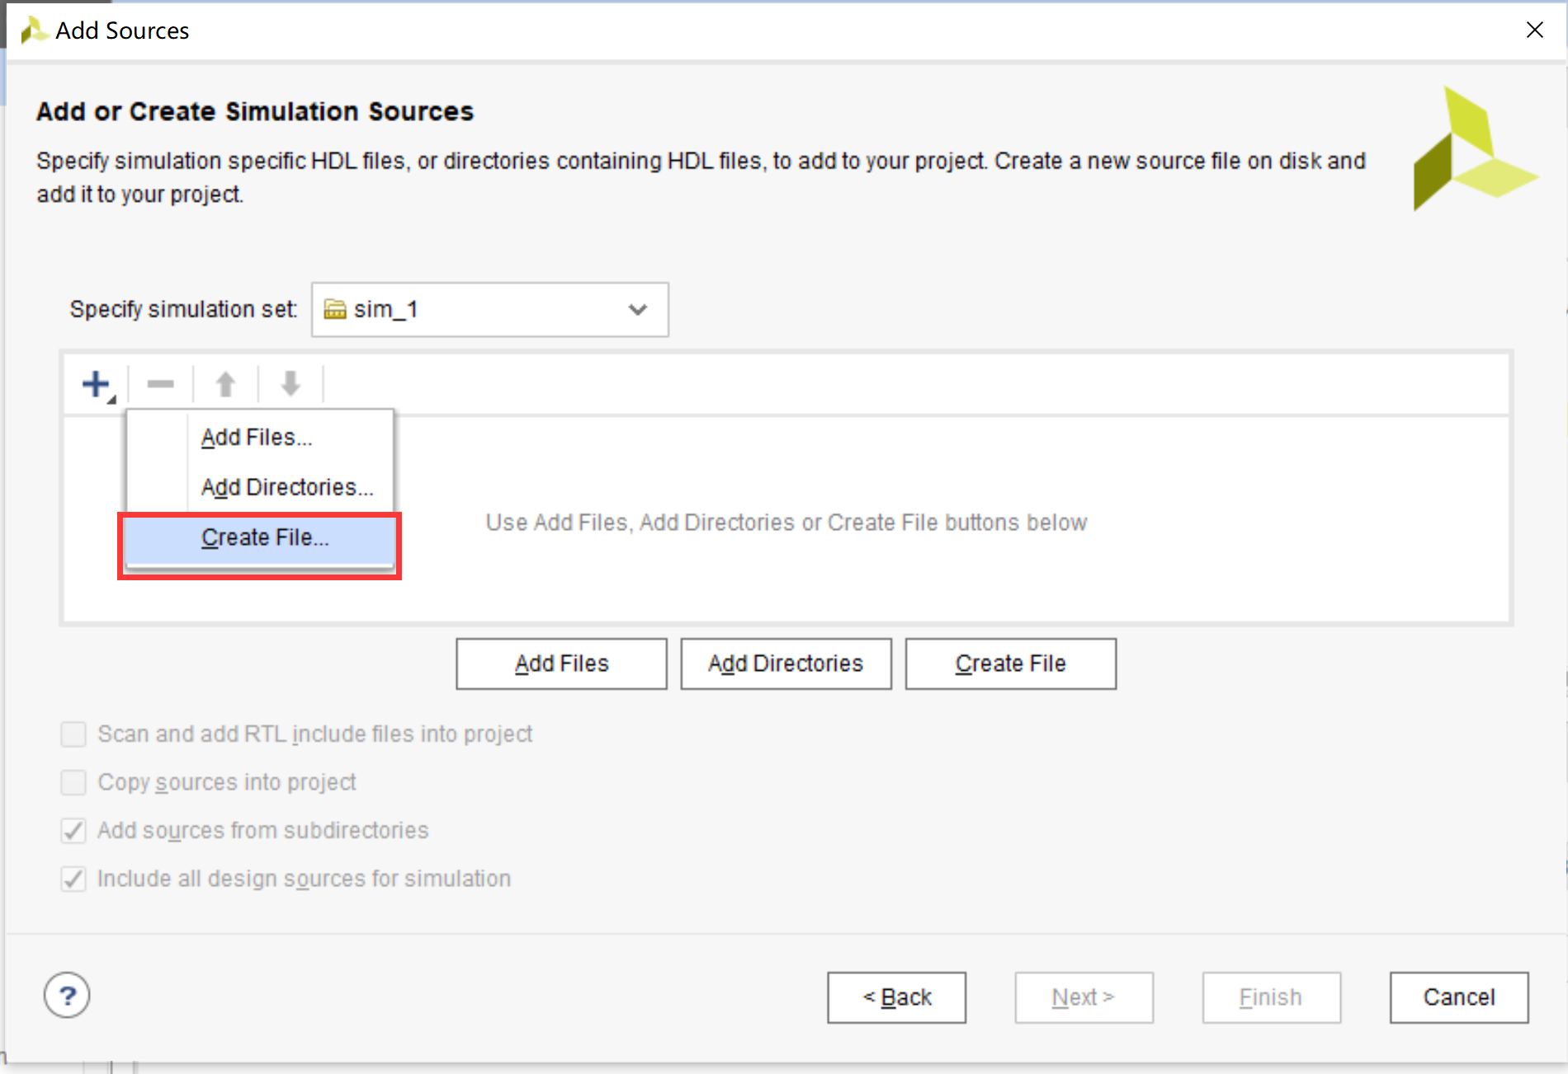
图 15 增加仿真源文件的对话框

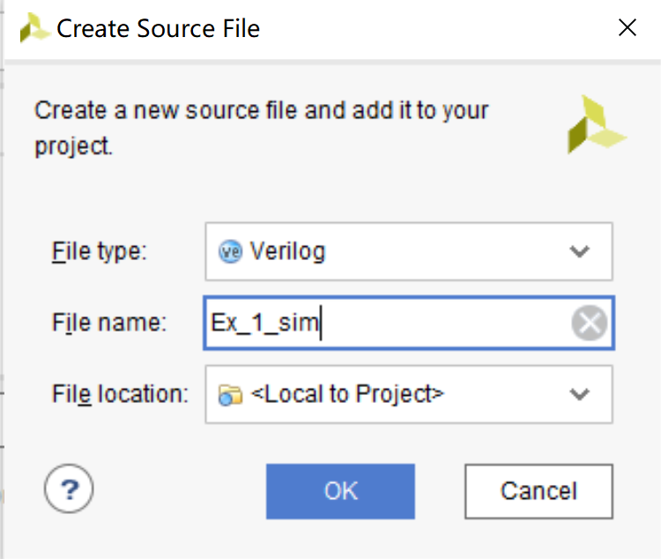
图 16 设置仿真源文件名

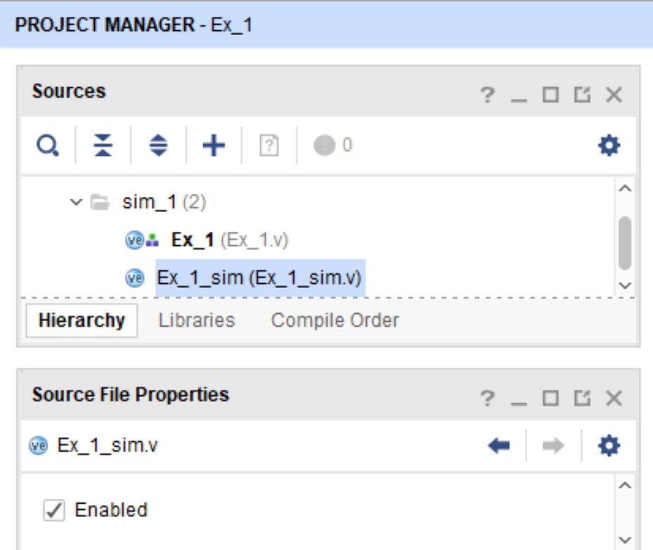
图 17 项目中的仿真源文件

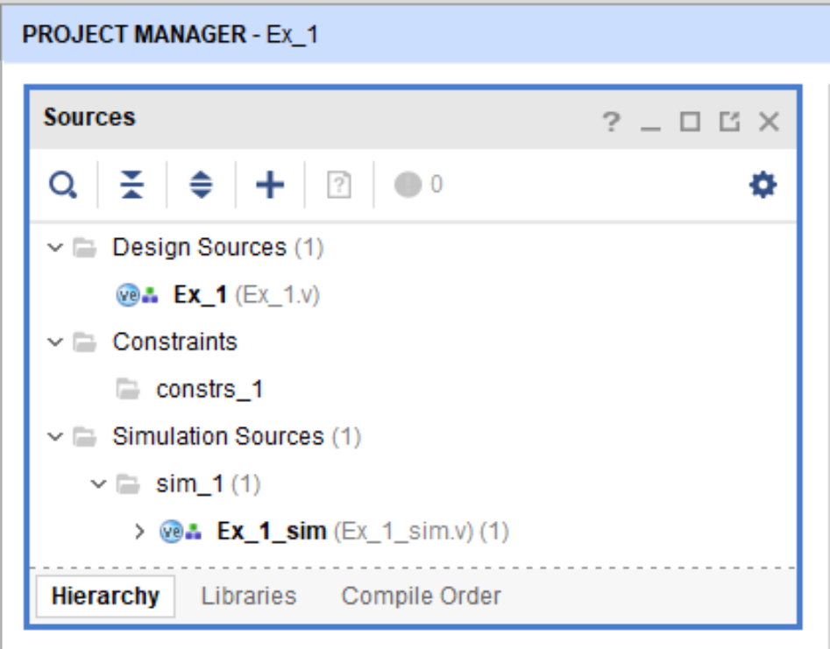
图 18 编辑完仿真源文件后的项目文件层次
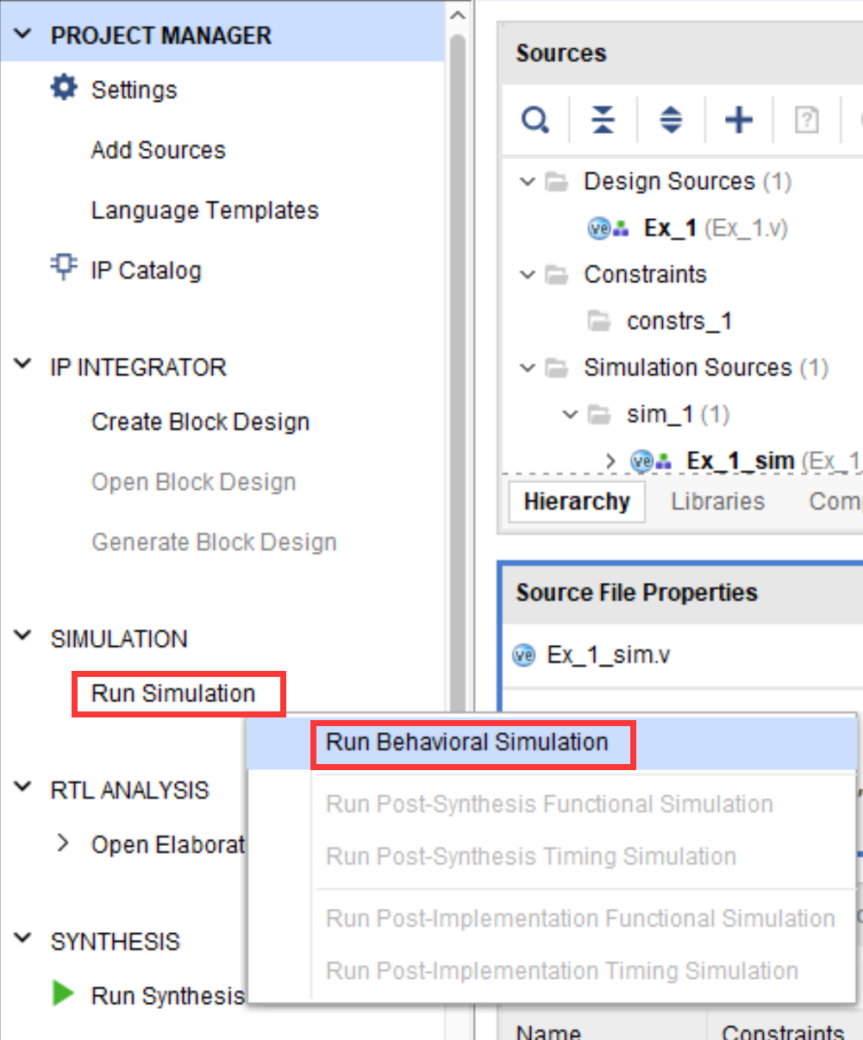
图 19 运行仿真

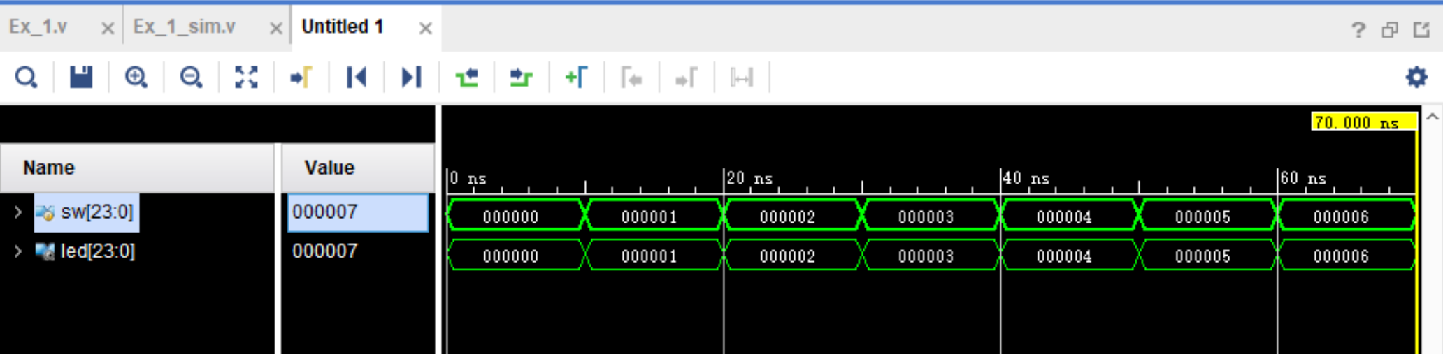
图 20仿真波形图
4、综合
点击Project Manager下的Run Synthesis，在弹出的Launch Run对话框中单击OK。综合结束后，没有问题，则会出现如图21所示的窗口。
由于还没有进行引脚分配，所以选择Open Synthesized Design，单击OK，对设计的电路进行引脚分配；如果已经分配过了，那么选择运行Run Implemention。
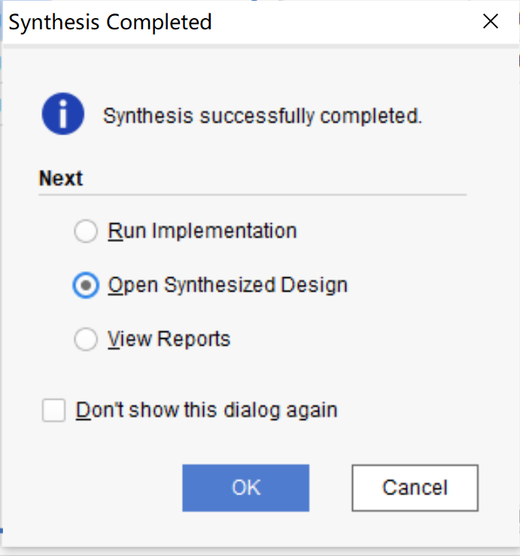

图 21综合以后的窗口

5、引脚分配
如图21选择Open Synthesized Design单击OK，或者在Project Manager下单击Open Synthesized Design，滚动条结束后，选择菜单Lay-I/O Planning命令，弹出如图22的引脚分配表。
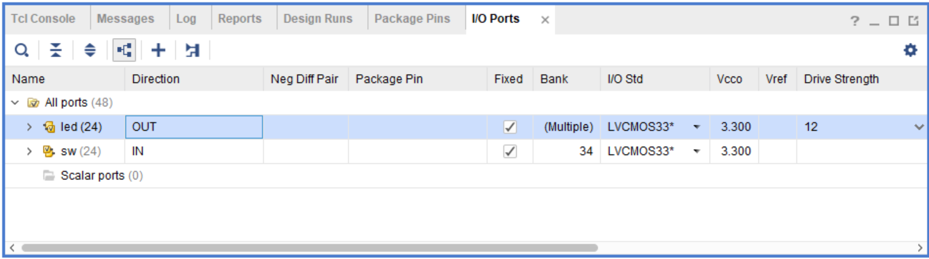
图 22引脚分配表
先将I/O Std这一列全部改成LVCMOS33，然后根据表1，单击site，对每个引脚进行分配。
表1 引脚分配表
信号 | 部件 | 引脚 | 信号 | 部件 | 引脚
led[23] | RLD7 | K17 | sw[23] | SW23 | Y9
led[22] | RLD6 | L13 | sw[22] | SW22 | W9
led[21] | RLD5 | M13 | sw[21] | SW21 | Y7
led[20] | RLD4 | K14 | sw[20] | SW20 | Y8
led[19] | RLD3 | K13 | sw[19] | SW19 | AB8
led[18] | RLD2 | M20 | sw[18] | SW18 | AA8
led[17] | RLD1 | N20 | sw[17] | SW17 | V8
led[16] | RLD0 | N19 | sw[16] | SW16 | V9
led[15] | YLD7 | M17 | sw[15] | SW15 | AB6
led[14] | YLD6 | M16 | sw[14] | SW14 | AB7
led[13] | YLD5 | M15 | sw[13] | SW13 | V7
led[12] | YLD4 | K16 | sw[12] | SW12 | AA6
led[11] | YLD3 | L16 | sw[11] | SW11 | Y6
led[10] | YLD2 | L15 | sw[10] | SW10 | T6
led[9] | YLD1 | L14 | sw[9] | SW9 | R6
led[8] | YLD0 | J17 | sw[8] | SW8 | V5
led[7] | GLD7 | F21 | sw[7] | SW7 | U6
led[6] | GLD6 | G22 | sw[6] | SW6 | W5
led[5] | GLD5 | G21 | sw[5] | SW5 | W6
led[4] | GLD4 | D21 | sw[4] | SW4 | U5
led[3] | GLD3 | E21 | sw[3] | SW3 | T5
led[2] | GLD2 | D22 | sw[2] | SW2 | T4
led[1] | GLD1 | E22 | sw[1] | SW1 | R4
led[0] | GLD0 | A21 | sw[0] | SW0 | W4

引脚分配好后，如图23所示。
按Ctrl+S组合键，弹出如图24所示的窗口，单击OK。
在弹出的如图25所示的窗口中填写约束文件名为Ex_1。
单击OK，然后选择File-Close Synthesized Design，关闭综合设计窗口。
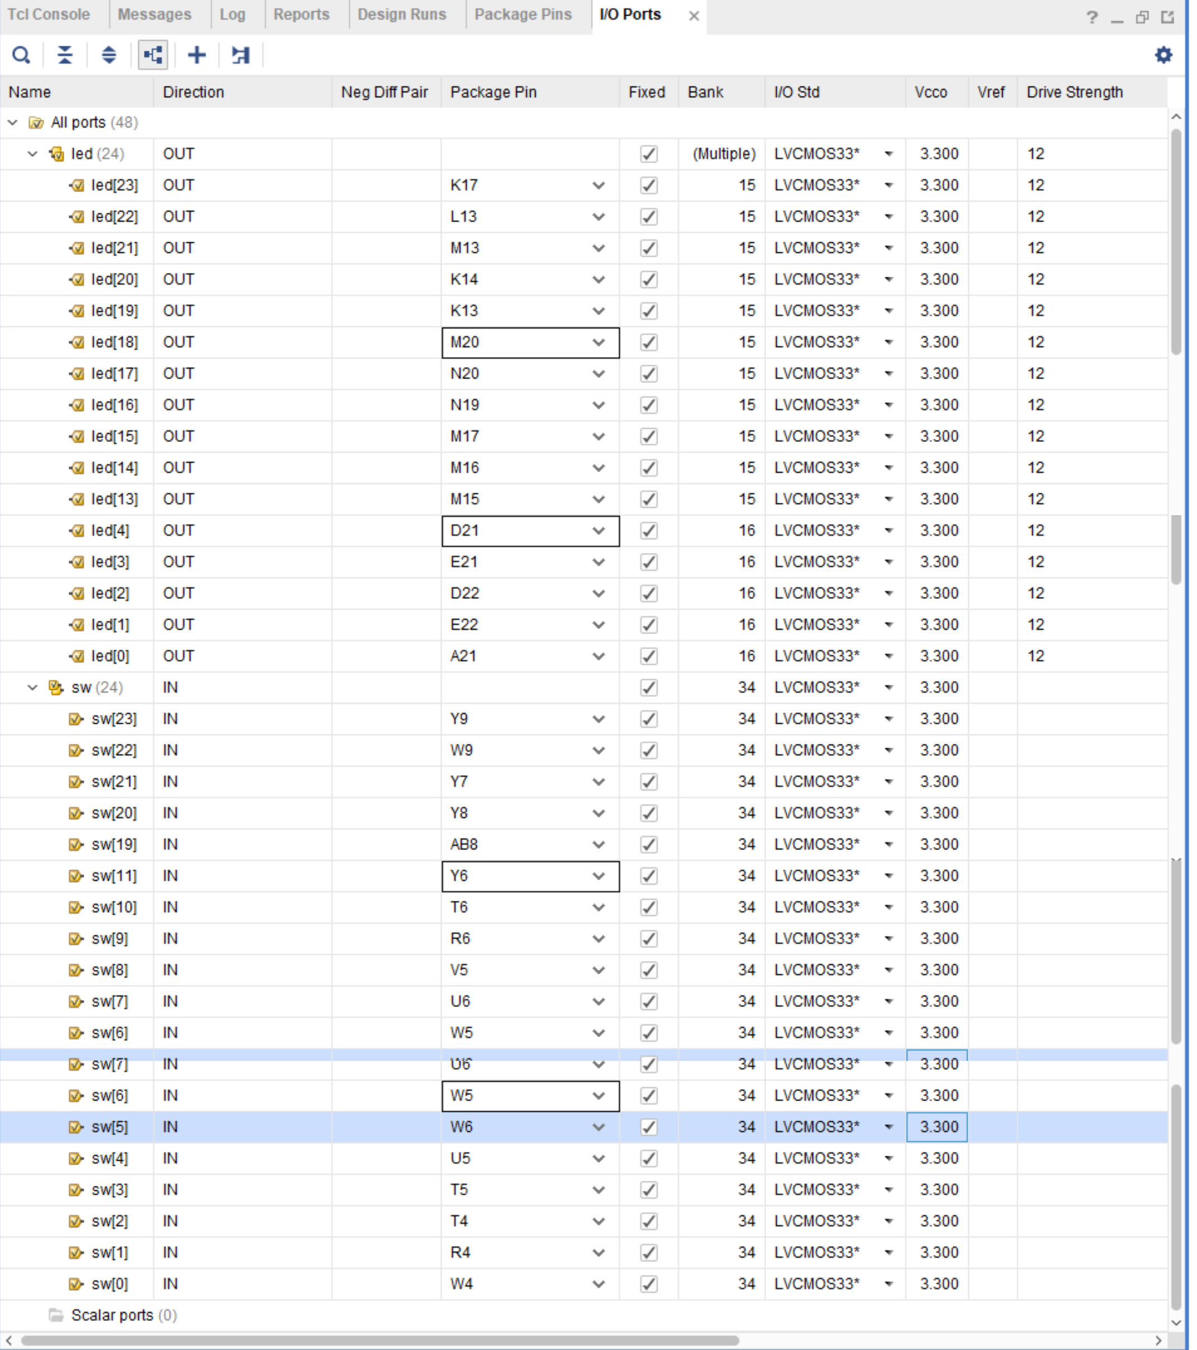
图 23引脚分配图
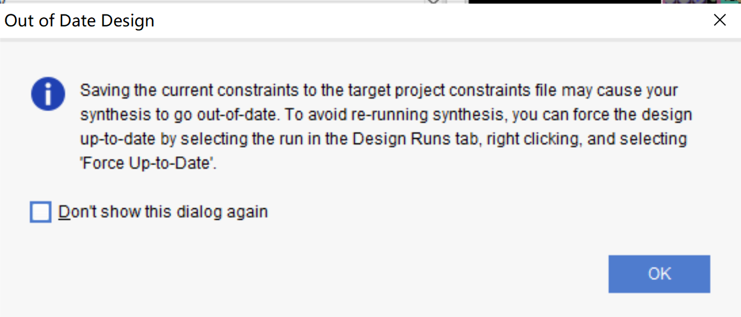
图 24保存引脚分配设置
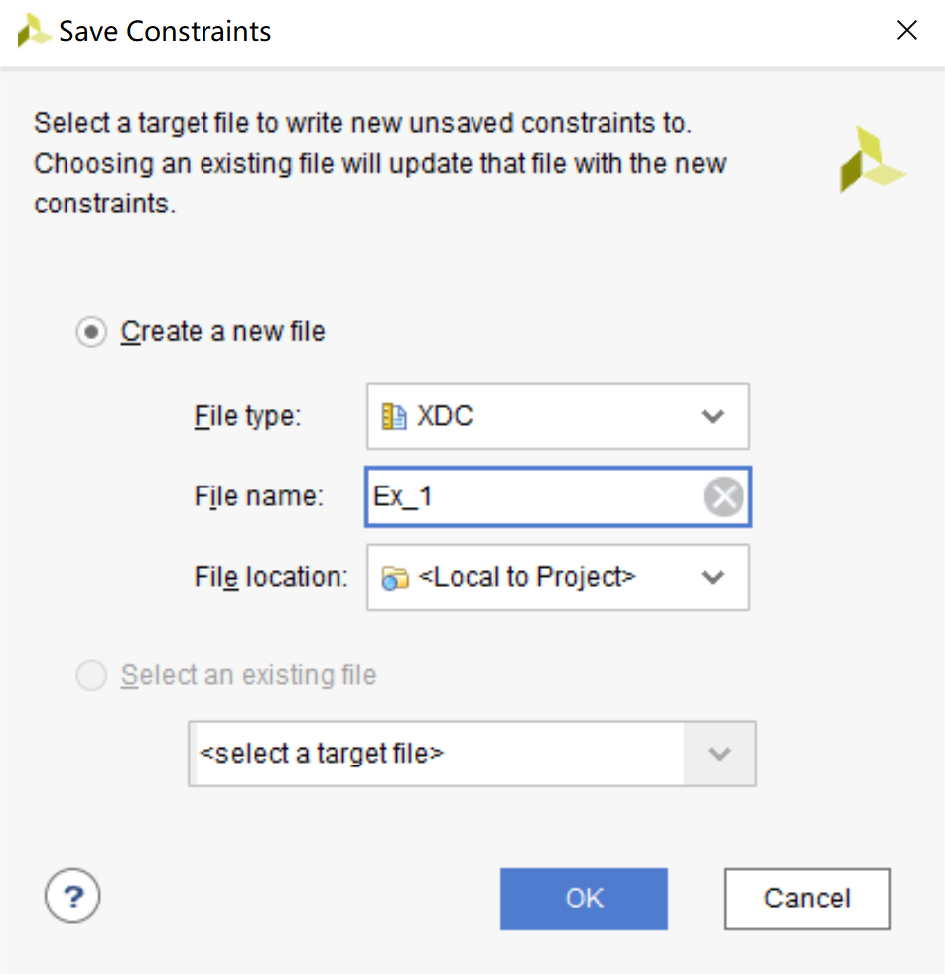
图 25命名约束文件
6、实现
在Project Manager下单击运行Run Implemention，对设计进行实现。如果刚刚做过引脚分配，则Vivado会弹出如图26所示的对话框告诉用户综合结果已经失效，需要先综合再自动进行实现，单击Yes，进行再次的综合和实现。
实现完成之后，如果没有错误，会弹出如图27所示的窗口，这样就完成了实现。
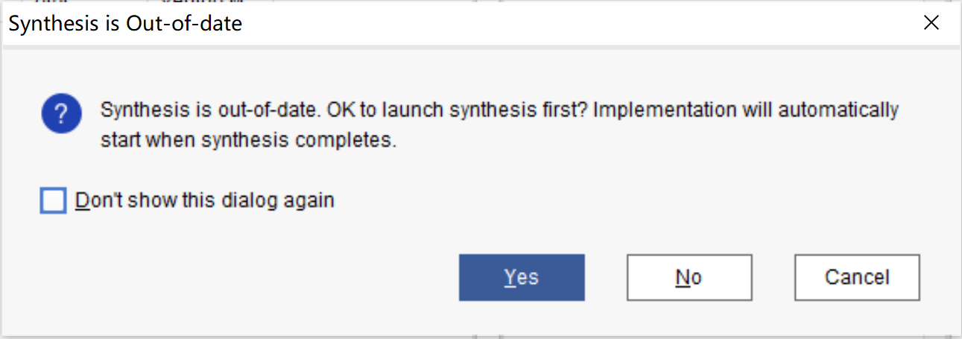

图 26 综合失效对话框

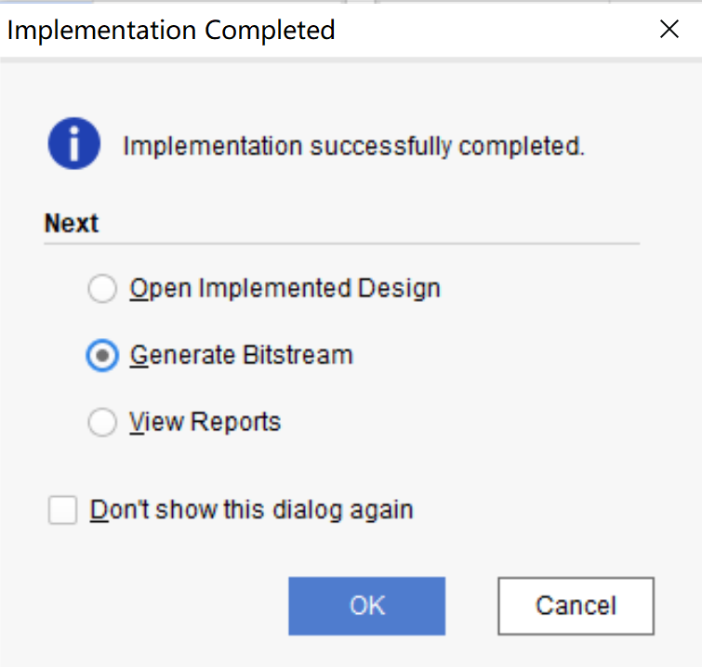
图 27实现后的窗口

7、产生比特流文件并下载
按照图27所示的选项单击OK，或者在Project Manager下单击Generate Bitstream。比特流生成后或出现如图所示的对话框。
用USB Type C下载线将Minisys板与PC相连，连接电源线，并打开电源开关。按照图28所示选择，单击OK，或者在在Project Manager菜单下单击 Open Hardware Manager，弹出如图29所示的界面。
选择Open target--Open new target命令，在弹出的窗口中，单击Next，出现如图30 的进度条。
硬件连接上后，出现如图31所示界面，单击Next，然后Finish，弹出如图32的界面，选中xc7a100t_0，单击Program Device，在如图33弹出的窗口中选择Program，弹出如图34所示的正在下载的进度条。下载结束后，会看到板子上的LED灯会随着拨码开关的变化而变化。
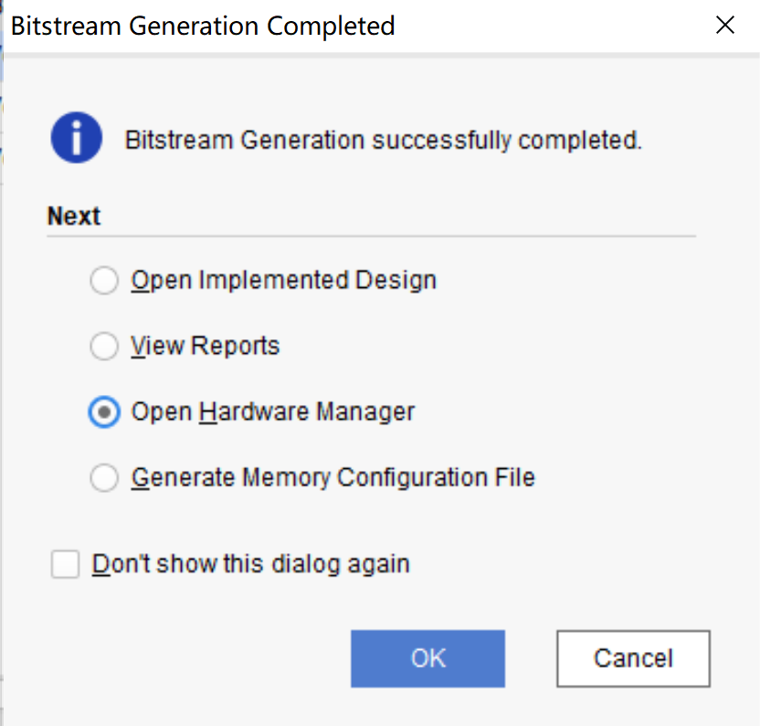
图 28比特流文件生成完成

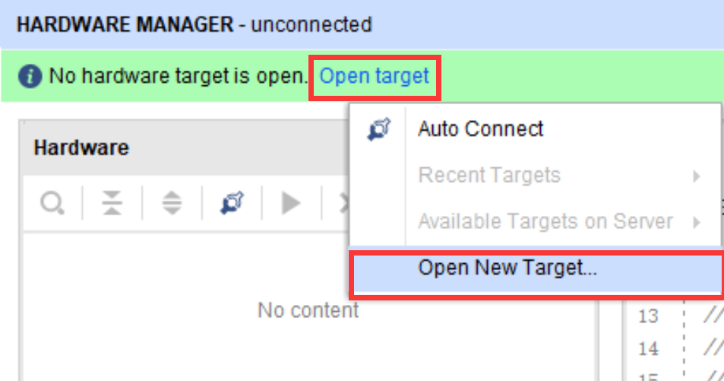

图 29 硬件管理界面
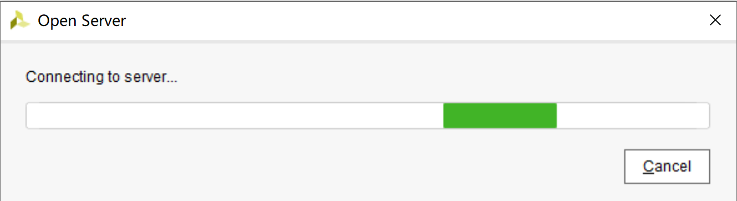
图 30 寻找硬件

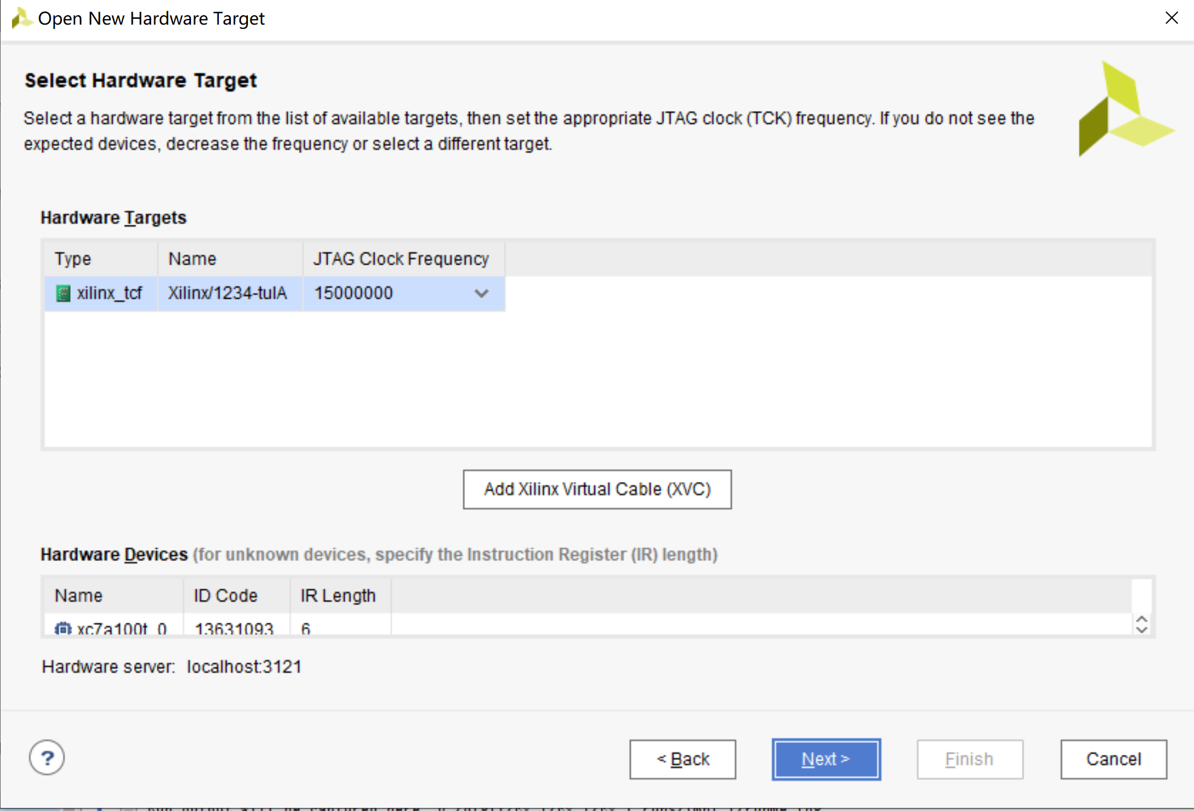
图 31 找到硬件

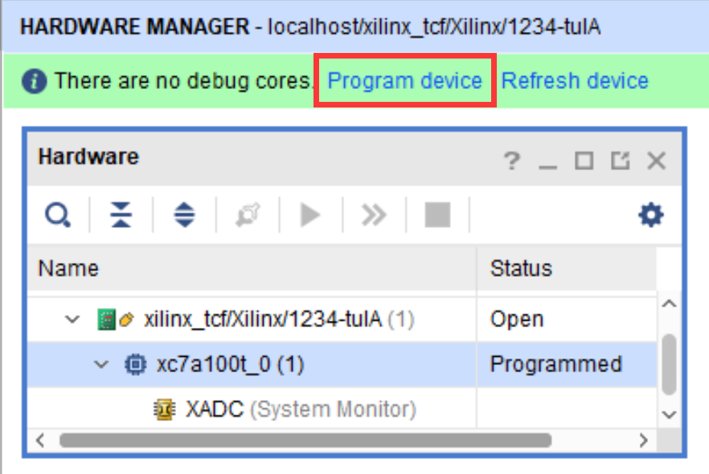
图 32 连接上硬件后

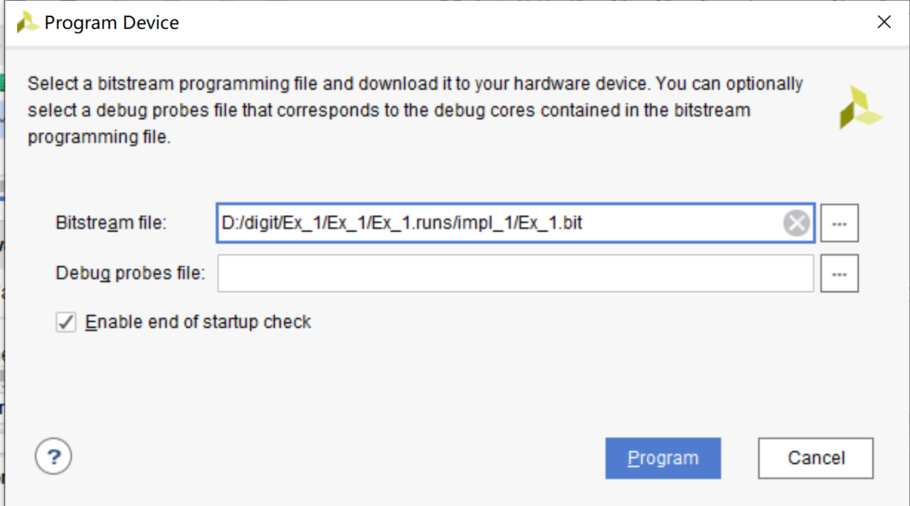
图 33 Program Device窗口
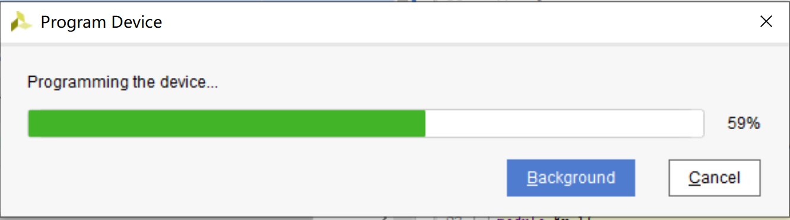
图 34 下载进度条

附录2 Minisys 实验板

